Perfiles de mercado para productos
paraguayos en el mercado mexicano

Departamento de Promoción Económica
Publicación No. 08/03

La Secretaría General de la Asociación Latinoamericana de Integración (ALADI), presenta el estudio “Perfiles de mercado para productos paraguayos en el mercado mexicano”, preparado por el personal de planta del Departamento de Promoción Económica.

El estudio fue elaborado de acuerdo al Programa de Actividades de la Secretaría General de la ALADI para el año 2003, en el marco del Sistema de Apoyo a los Países de Menor Desarrollo Económico Relativo.

Montevideo, setiembre de 2003.

ÍNDICE

 |  | Página
RESUMEN EJECUTIVO ……………………………………………………… |  | 7
1. | LECHE CON UN CONTENIDO DE MATERIAS GRASAS DE HASTA EL 6% ………………………………………………………….. | 9
2. | QUESO FUNDIDO, EXCEPTO RALLADO O EN POLVO …………. | 11
3. | LOS DEMÁS QUESOS ………………………………………………… | 13
4. | NARANJAS ……………………………………………………………… | 15
5. | MANDARINAS ………………………………………………………….. | 17
6. | LIMONES ………………………………………………………………... | 19
7. | POMELOS ………………………………………………………………. | 21
8. | TRIGO ……………………………………………………………………. | 23
9. | MAÍZ EN GRANO ………………………………………………………. | 25
10. | HARINA DE TRIGO O DE MORCAJO (TRANQUILLÓN) ................. | 27
11. | HABAS DE SOJA (SOYA) .................................................................. | 29
12. | MEDICAMENTOS QUE CONTENGAN PENICILINAS O DERIVADOS DE ESTOS PRODUCTOS CON LA ESTRUCTURA DEL ÁCIDO PENICILÁNICO, O ESTREPTOMICINAS O DERIVADOS DE ESTOS PRODUCTOS ……………………………………………. | 31
13. | MEDICAMENTOS QUE CONTENGAN OTROS ANTIBIÓTICOS … | 33
14. | LOS DEMÁS MEDICAMENTOS, ACONDICIONADOS PARA LA VENTA AL POR MENOR ……………………………………………… | 35
15. | DESODORANTES CORPORALES Y ANTITRASPIRANTES …….. | 38
16. | JABONES DE TOCADOR (INCLUSO MEDICINALES) ……………. | 40
17. | INSECTICIDAS PRESENTADOS EN FORMAS O EN ENVASES PARA LA VENTA AL POR MENOR O COMO ARTÍCULOS ………. | 42
18. | TUBOS RÍGIDOS DE POLÍMEROS DE CLORURO DE VINILO ….. | 44
19. | BOMBONAS (DAMAJUANAS), BOTELLAS, FRASCOS Y ARTÍCULOS SIMILARES, DE PLÁSTICO ……………………..……….. | 46
20. | TAPONES, TAPAS, CÁPSULAS Y DEMÁS DISPOSITIVOS DE CIERRE, DE PLÁSTICO ………………………………………………. | 48
Índice (Cont.)
 |  | Página
21. | CUEROS DE BOVINOS, PLENA FLOR Y PLENA FLOR DIVIDIDA | 50
22. | MOLDURAS DE MADERAS DE CONÍFERAS ……………………… | 52
23. | MOLDURAS DE MADERAS DISTINTAS DE LAS CONÍFERAS ….. | 54
24. | ALGODÓN SIN CARDAR NI PEINAR ……………………………….. | 56
25. | TEJIDOS DE ALGODÓN CRUDOS, DE GRAMAJE INFERIOR O IGUAL A 100 G/M2 …………………………………………………….. | 58
26. | TEJIDOS DE ALGODÓN BLANQUEADOS, DE GRAMAJE INFERIOR O IGUAL A 100 G/M2 …………………………………….. | 60
27. | TEJIDOS DE ALGODÓN TEÑIDOS, DE GRAMAJE INFERIOR O IGUAL A 100 G/M2 …………………………………………………….. | 62
28. | TEJIDOS DE ALGODÓN CON HILOS DE DISTINTOS COLORES, DE GRAMAJE INFERIOR O IGUAL A 100 G/M2 …………………… | 64
29. | FALDAS Y FALDAS PANTALÓN, DE ALGODÓN, PARA MUJERES O NIÑAS …………………………………………………………… | 66
30. | PANTALONES LARGOS, PANTALONES CON PETO, PANTALONES CORTOS (CALZONES) Y “SHORTS”, DE ALGODÓN ………. | 68
31. | PANTALONES LARGOS, PANTALONES CON PETO, PANTALONES CORTOS (CALZONES) Y “SHORTS”, DE FIBRAS SINTÉTICAS ………………………………………………………………………. | 70
32. | LOS DEMÁS CALZADOS CON SUELA DE CUERO NATURAL ….. | 72
ANEXO – OTROS TRIBUTOS APLICADOS POR MÉXICO ……………. |  | 75

___________

PERFILES DE MERCADO PARA PRODUCTOS
PARAGUAYOS EN EL MERCADO MEXICANO

RESUMEN EJECUTIVO

La Dirección General de Promoción de las Exportaciones e Inversiones (PROPARAGUAY), solicitó a esta Secretaría la elaboración, en el marco del Sistema de Apoyo a los Países de Menor Desarrollo Económico Relativo, de perfiles de mercado para un conjunto de productos, de la oferta exportable paraguaya con la finalidad de coadyuvar a la realización de acciones de promoción en el mercado mexicano.

En ese sentido, PROPARAGUAY seleccionó un grupo de 32 productos de la oferta exportable paraguaya para los cuales, en base al análisis realizado por la Secretaría General, se los clasificó en cuatro categorías –ALTA, MEDIANA, BAJA y NULA- en función de la potencialidad que podría presentar para su colocación el mercado mexicano, siendo necesario destacar que la misma ha sido realizada en función de los factores analizados y, eventualmente, es susceptible de sufrir ciertas modificaciones debido a la consideración de otras variables. De esta clasificación surgió que para 4 productos (12,5%) la potencialidad sería alta; para 12 productos (37,5%) la potencialidad sería media; para 11 productos (34,4%) la potencialidad sería baja y, finalmente, para 5 productos (15,6%) el mercado mexicano no ofrecería posibilidades. Véase el cuadro que sigue:

PRODUCTOS | POTENCIALIDAD
Bombonas (damajuanas), botellas, frascos y artículos similares, de plástico | ALTA
Molduras de maderas de coníferas | ALTA
Molduras de maderas distintas de las coníferas | ALTA
Algodón sin cardar ni peinar | ALTA
Tapones, tapas, cápsulas y demás dispositivos de cierre, de plástico | MEDIA
Leche con un contenido de materias grasas de hasta el 6% | MEDIA
Los demás quesos | MEDIA
Habas de soja (soya) | MEDIA
Medicamentos que contengan penicilinas y estreptomicinas o sus deriva-dos | MEDIA
Los demás medicamentos (excepto los productos de las partidas nº 30.02, 30.05, ó 30.06) constituidos por productos mezclados o sin mezclar, prepa-rados para usos terapéuticos o profilácticos, dosificados o acondicionados para la venta al por menor | MEDIA
Desodorantes corporales y antitranspirantes | MEDIA
Insecticidas presentados en formas o en envases para la venta al por menor o como artículos | MEDIA
Cueros de bovinos, plena flor y plena flor dividida | MEDIA
Pantalones largos, pantalones con peto, pantalones cortos (calzones) y "shorts", de algodón | MEDIA
Pantalones largos, pantalones con peto, pantalones cortos (calzones) y "shorts", de fibras sintéticas | MEDIA
Medicamentos que contengan otros antibióticos | MEDIA
Limones | BAJA
Pomelos | BAJA
Maíz en grano | BAJA
Harina de trigo o de morcajo (tranquillón) | BAJA
Tubos rígidos de polímeros de cloruro de vinilo | BAJA
Jabones de tocador (incluso los medicinales) | BAJA

PRODUCTOS | POTENCIALIDAD
Tejidos de algodón crudos, de gramaje inferior o igual a 100 g/m2 | BAJA
Tejidos de algodón blanqueados, de gramaje inferior o igual a 100 g/m3 | BAJA
Tejidos de algodón teñidos, de gramaje inferior o igual a 100 g/m3 | BAJA
Tejidos de algodón con hilos de distintos colores, de gramaje inferior o igual a 100 g/m3 | BAJA
Faldas y faldas pantalón, de algodón, para mujeres o niñas | BAJA
Queso fundido, excepto rallado o en polvo | NULA
Naranjas | NULA
Mandarinas | NULA
Los demás calzados con suela de cuero natural | NULA
Trigo | NULA

Para cada producto, los perfiles están conformados por los siguientes capítulos: clasificación arancelaria del producto (I); comercio en el cuatrienio 1999/2002 (II); tratamientos arancelarios aplicados por México a la importación así como, en el caso que las hubiere, las preferencias recibidas por Paraguay, de México, en el marco del Tratado de Montevideo 1980 (III); y conclusiones (IV).

En las páginas finales del presente documento, se incluye un anexo, conteniendo información referida a otros tributos aplicados por México en ocasión de las importaciones (ANEXO).

Es de señalar, finalmente, que en el Portal Empresarial del sitio Web de la Asociación www.aladi.org/nsfaladi/importadores.nsf/portalazul, el usuario podrá encontrar la información básica y actualizada para la prospección de mercados y concertación de operaciones de exportación, referente a las Normas de Importación; los Directorios de entidades empresariales, Importadores y Exportadores; Calendario de ferias y encuentros empresariales; las Guías básicas para operaciones de importación; y el Consolidado de preferencias recibidas por cada uno de los países miembros en los acuerdos suscritos en el marco del Tratado de Montevideo 1980.

___________
1 – LECHE CON UN CONTENIDO DE MATERIAS GRASAS DE HASTA EL 6%

I – CLASIFICACIÓN

La leche con un contenido de materias grasas de hasta el 6% se clasifica, en la nomenclatura arancelaria de la Asociación, basada en el Sistema Armonizado (NALADISA) en los ítem 0401.10.00 que comprende a “leche con un contenido de materias grasas inferior o igual al 1% en peso” y 0401.20.00 que comprende la “leche con un contenido de materias grasas superior al 1% pero inferior o igual al 6%”. En la nomenclatura arancelaria mexicana se clasifican en los ítem que se indican seguidamente:

Años 1999/2001 |  | Año 2002
Exportaciones | Importaciones | Imp./Exp.
0401.10 | 0401.10.01 | 0401.10.01
0401.20 | 0401.10.99 | 0401.10.99
 | 0401.20.01 | 0401.20.01
 | 0401.20.99 | 0401.20.99

II – COMERCIO

Las exportaciones mexicanas de leche acumularon, en el promedio del cuatrienio 1999/2002, 135 mil dólares y cayeron en forma sostenida desde 297 mil dólares en el primer año, hasta 151 mil en el segundo, 69 mil en el tercero y 24 mil dólares en el cuarto año. El 0,7% de las mismas se destinó a países de la ALADI y el 99,3% a países del Resto del Mundo. Entre los países de la ALADI, Venezuela y Cuba se constituyeron en, prácticamente, en los únicos demandantes, con el 83,1% y el 16,9% (sobre el total ALADI), respectivamente. Véase el cuadro que sigue:

CUADRO Nº 1

Exportaciones de México
(En miles de dólares)

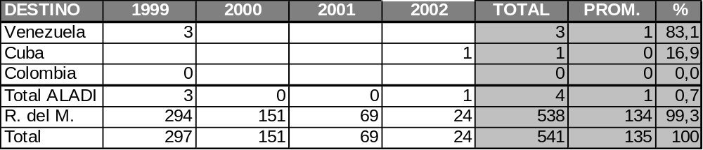

Las importaciones de leche registradas por México alcanzaron, en el promedio del cuatrienio considerado, los 16,1 millones dólares. Las mismas crecieron desde 6,5 millones de dólares en el primer año, hasta 18,2 millones en el segundo, cayendo en el tercer año hasta 15,6 millones y recuperándose en el último año, hasta 23,9 millones de dólares. El 47,6% de las mismas se originó en países de la ALADI y el 52,4% en países del Resto del Mundo. Uruguay se constituyó, entre los países de la ALADI, prácticamente en el único abastecedor de este mercado. Véase el cuadro que sigue:
CUADRO Nº 2

Importaciones de México
(En miles de dólares)

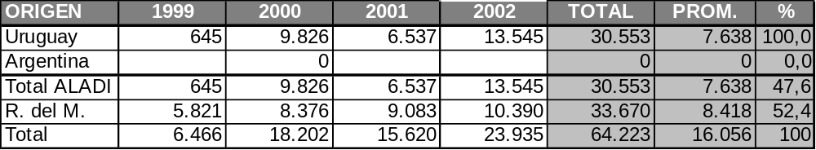

III – TRATAMIENTOS ARANCELARIOS

México aplica a las importaciones del producto estudiado originarias de terceros países, un arancel del 10% sobre el valor CIF.

En el marco del Tratado de Montevideo 1980, en el Acuerdo de Alcance Parcial de Renegociación Nº 38, México exonera de gravámenes la importación de la leche comprendida en los ítem NALADISA 0401.10.00 y 0401.20.00, originaria del Paraguay, cuando se presenten conservadas, en estado líquido o semisólido.

IV – CONCLUSIONES

Considerando que en el período considerado las importaciones, de este producto registradas por México, resultaron significativas y que, un alto porcentaje de las mismas se originó en Uruguay, sería procedente la profundización de este perfil con la finalidad de determinar si la leche de origen paraguayo, con adecuada promoción y en base a la preferencia arancelaria otorgada por México, está en condiciones de competir con la leche originaria de los actuales abastecedores.

___________

2 – QUESO FUNDIDO, EXCEPTO RALLADO O EN POLVO

I – CLASIFICACIÓN

El queso fundido, excepto rallado o en polvo se clasifica, en la nomenclatura arancelaria de la Asociación, basada en el Sistema Armonizado (NALADISA), en el ítem 0406.30.00, en tanto que en la nomenclatura arancelaria mexicana le corresponde los ítem que se indican en el cuadro que sigue:

Años 1999/2001 |  | Año 2002
Exportaciones | Importaciones | Imp./Exp.
0406.30 | 0406.30.01 | 0406.30.01
 | 0406.30.99 | 0406.30.99

II – COMERCIO

Las exportaciones mexicanas de queso fundido alcanzaron, en el promedio del período considerado, los 386 mil dólares y cayeron desde 501 mil dólares en el primer año, hasta 331 mil en el segundo y 228 mil dólares en el tercero, recuperándose parcialmente, en el último año, hasta los 482 mil dólares. El 99,9% de las mismas tuvo como destino países del Resto del Mundo, constituyéndose en los únicos demandantes zonales Cuba y Bolivia, aunque con valores de poca relevancia. Véase el cuadro que sigue:

CUADRO Nº 3

Exportaciones de México
(En miles de dólares)

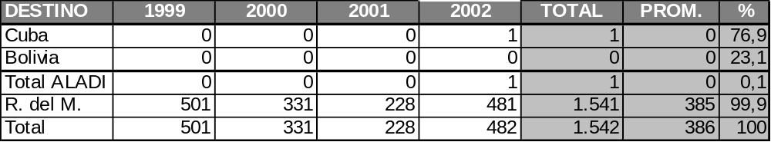

Las importaciones mexicanas de este producto alcanzaron, en el promedio del cuatrienio 1999/2002, los 3 millones de dólares y crecieron desde 2,4 millones de dólares en el primer año, hasta 3,6 millones en el segundo, cayendo hasta los 2,9 millones en el tercero y recuperándose parcialmente, en el último año, hasta los 3,1 millones de dólares. Las mismas se originaron en un 1,7% en países de la ALADI y en un 98,3% en países del Resto del Mundo. Uruguay, Argentina y Chile se constituyeron, entre los países de la ALADI, en los únicos abastecedores de este mercado, con el 82,6%, el 15,0% y el 2,5% (sobre el total ALADI), respectivamente. Véase el cuadro que sigue:
CUADRO Nº 4

Importaciones de México
(En miles de dólares)

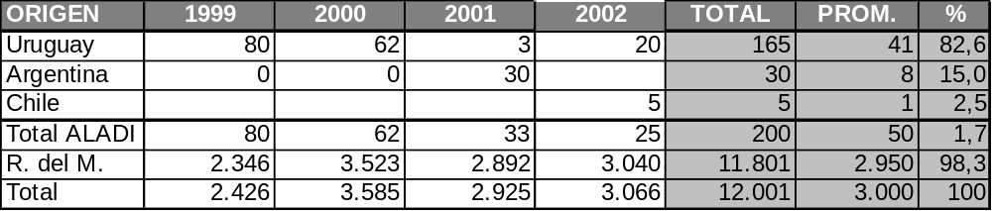

III – TRATAMIENTOS ARANCELARIOS

México aplica a las importaciones del producto estudiado originarias de terceros países, un arancel del 125% sobre el valor CIF.

En el marco del Tratado de Montevideo 1980, México no ha otorgado preferencias arancelarias para la importación de queso fundido, de origen paraguayo.

IV – CONCLUSIONES

En el cuatrienio considerado el saldo de la balanza comercial mexicana presenta, para este producto, un saldo de signo negativo de más de 10 millones de dólares. No obstante, considerando que más del 98% de las mismas tuvo su origen en países del Resto del Mundo (principalmente Estados Unidos y Europa), no contando con un tratamiento arancelario preferencial y tomando en consideración el elevado arancel aplicado por México a la importación de los quesos estudiados, no parece contar el producto paraguayo con mayores perspectivas en el mercado estudiado.

____________

3 – LOS DEMÁS QUESOS

I – CLASIFICACIÓN

Los demás quesos, se clasifican en la nomenclatura arancelaria de la Asociación, basada en el Sistema Armonizado (NALADISA) en el ítem 0406.90.00, correspondiéndoles en la nomenclatura arancelaria mexicana los ítem que se indican en el cuadro que sigue:

Años 1999/2001 |  | Año 2002
Exportaciones | Importaciones | Imp./Exp.
0406.90 | 0406.90.01 | 0406.90.01
 | 0406.90.02 | 0406.90.02
 | 0406.90.03 | 0406.90.03
 | 0406.90.04 | 0406.90.04
 | 0406.90.06 | 0406.90.06
 | 0406.90.99 | 0406.90.99

II – COMERCIO

Las exportaciones mexicanas de los demás quesos alcanzaron, en el promedio del cuatrienio, los 976 mil dólares y crecieron, desde 470 mil dólares en el primer año, hasta 809 mil en el segundo y 1,8 millones de dólares en el tercero, cayendo en el último año, hasta los 872 mil dólares. El 0,2% de las mismas tuvo como destino países de la ALADI y el 99,8% países del Resto del Mundo. Entre los países de la ALADI, con valores irrelevantes, Cuba y Brasil se constituyeron en los únicos demandantes. Véase el cuadro que sigue:

CUADRO Nº 5

Exportaciones de México
(En miles de dólares)

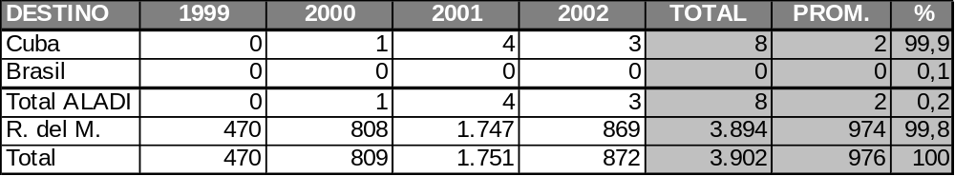

Las importaciones mexicanas de estos quesos alcanzaron, en el promedio del período considerado, los 116,8 millones de dólares y crecieron desde 86,5 millones de dólares en el primer año, hasta 113,6 millones en el segundo y 137,7 millones en el tercero, cayendo en el último año hasta los 129,4 millones de dólares. El 22,1% de las mismas se originó en países de la ALADI y el 77,9% en países del Resto del Mundo. Uruguay, Argentina y Chile se constituyeron, en los principales abastecedores zonales de este mercado, con el 51,2%, el 30,0% y el 18,9% (sobre el total ALADI), respectivamente. Véase el cuadro que sigue:

CUADRO Nº 6

Importaciones de México
(En miles de dólares)

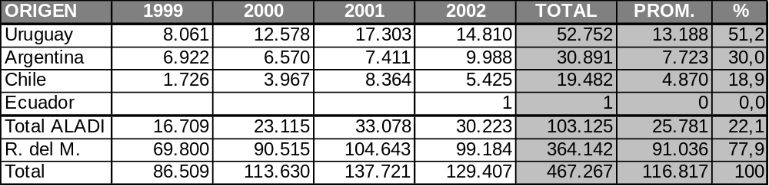

III – TRATAMIENTOS ARANCELARIOS

México aplica a las importaciones de los demás quesos estudiados, originarias de terceros países, un arancel del 20% sobre el valor CIF a los productos comprendidos en los ítem 0406.90.01, 0406.90.02 y 0406.90.04; 45% a los productos del ítem 0406.90.06 y 125% a los comprendidos en los ítem 0406.90.03 y 0406.90.99.

En el marco del Tratado de Montevideo 1980, en el AAP.R Nº 38, México ha exonerado de arancel a los quesos que seguidamente se indican, originarios del Paraguay:

- Queso de pasta blanda tipo Colonia, cuya composición se encuentra entre los siguientes límites: Humedad de 35.5% a 37.7%; cenizas de 3,2% a 3,3%; grasa de 29,0% a 30,8%; proteínas de 25,0% a 27,5%; cloruros de 1,3% a 2,7%; acidez de 0,8% a 0,9% en ácido láctico.

- Tipo sardo.

- Tipos Reggiano y Reggianito.

IV – CONCLUSIONES

Considerando que las importaciones mexicanas, registradas en el cuatrienio considerado, resultaron significativas (superando las originarias de la ALADI, los 103 millones de dólares) y que para ciertos tipos de queso, México exonera de arancel los originarios del Paraguay, se debería profundizar este perfil para determinar, con más elementos de juicio, si en base a una adecuada promoción, los quesos paraguayos pudieran lograr participar en el abastecimiento del mercado mexicano.

___________
4 – NARANJAS

I – CLASIFICACIÓN

Las naranjas se clasifican, en la nomenclatura arancelaria de la Asociación, basada en el Sistema Armonizado (NALADISA), en el ítem 0805.10.00, en tanto que en la nomenclatura mexicana se clasifican en los ítem que se indican en el cuadro que sigue:

Años 1999/2001 |  | Año 2002
Exportaciones | Importaciones | Imp./Exp.
0805.10 | 0805.10.01 | 0805.10.01

II – COMERCIO

Las exportaciones mexicanas de naranjas alcanzaron, en el promedio del cuatrienio 1999/2002, los 8,2 millones de dólares y cayeron desde 19,3 millones de dólares en el primer año, hasta 4,0 millones en el segundo, recuperándose parcialmente, en el tercero hasta 5,0 millones y cayendo nuevamente en el último año, hasta 4,6 millones de dólares. El 4,1% de las exportaciones se destinó al mercado argentino y el 95,9% a mercados de países del Resto del Mundo. Véase el cuadro que sigue:

CUADRO Nº 7

Exportaciones de México
(En miles de dólares)

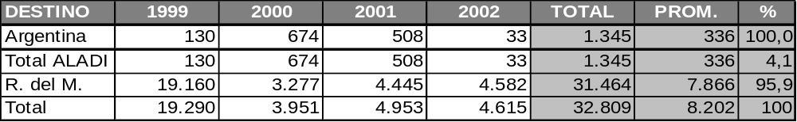

En el promedio del cuatrienio considerado, las importaciones mexicanas de naranjas alcanzaron a 7,0 millones de dólares y crecieron desde 5,6 millones de dólares en el primer año, hasta 9,1 millones en el segundo, cayendo en el tercer año hasta 6,5 millones y recuperándose, parcialmente, en el último año hasta 6,9 millones de dólares. El 100% de las mismas se originó en países del Resto del Mundo. Véase el cuadro que sigue:

CUADRO Nº 8

Importaciones de México
(En miles de dólares)

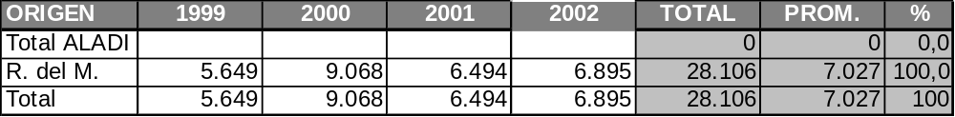

III – TRATAMIENTOS ARANCELARIOS

México aplica a las importaciones de naranjas originarias de terceros países, un arancel del 23% sobre el valor CIF.

En el marco del Tratado de Montevideo 1980 México no ha otorgado preferencias arancelarias, a la importación de naranjas originarias del Paraguay, ni en el Acuerdo de Alcance Parcial de Renegociación Nº 38, ni en el Acuerdo Regional Nº 3 (NAM), por lo que se aplica la preferencia otorgada por México en el Acuerdo Regional Nº 4 (Preferencia Arancelaria Regional), que es del 48%.

IV – CONCLUSIONES

En el total del cuatrienio considerado, la balanza comercial mexicana presentó, para las naranjas, un saldo de signo positivo que alcanzó los 4,7 millones de dólares. Considerando este factor, y a pesar de que las importaciones resultaron relevantes, teniendo en cuenta el hecho de que Estados Unidos se constituyó en el único abastecedor de este mercado, no parece probable que las naranjas paraguayas estén en condiciones de competir con las originarias de ese país.

____________

5 – MANDARINAS

I – CLASIFICACIÓN

Las mandarinas se clasifican, en la nomenclatura arancelaria de la Asociación, basada en el Sistema Armonizado (NALADISA), en el ítem 0805.20.10. En la nomenclatura arancelaria mexicana se clasifican en los ítem que se indican en el cuadro que sigue:

Años 1999/2001 |  | Año 2002
Exportaciones | Importaciones | Imp./Exp.
0805.20 | 0805.20.01 | 0805.20.01

II – COMERCIO

En el promedio del cuatrienio 1999/2002, las exportaciones mexicanas de mandarinas alcanzaron los 1,4 millones de dólares y crecieron desde 1,5 millones de dólares en el primer año, hasta 1,7 millones en el segundo, cayendo hasta 1,3 millones de dólares en cada uno de los dos últimos años del período analizado. El 100% de las mismas tuvo como destino países del Resto del Mundo. Véase el cuadro que sigue:

CUADRO Nº 9

Exportaciones de México
(En miles de dólares)

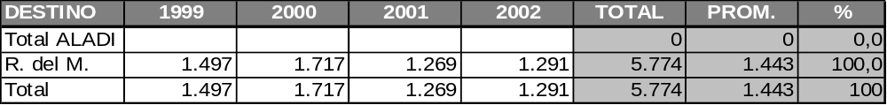

En el promedio del cuatrienio considerado, las importaciones mexicanas de mandarinas alcanzaron los 111 mil dólares y crecieron desde 26 mil dólares en el primer año, hasta 109 mil en el segundo, cayeron en el tercero hasta 69 mil dólares y alcanzaron los valores más significativos en el último año, con 240 mil dólares. El 20,4% de las importaciones tuvo su origen en Chile y el 79,6% en países del Resto del Mundo. Véase el cuadro que sigue:

CUADRO Nº 10

Importaciones de México
(En miles de dólares)

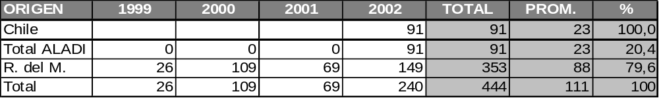

III – TRATAMIENTOS ARANCELARIOS

México aplica a las importaciones de mandarinas originarias de terceros países, un arancel del 23% sobre el valor CIF.

En el marco del Tratado de Montevideo 1980 México no ha otorgado preferencias arancelarias, a la importación de naranjas originarias del Paraguay, ni en el Acuerdo de Alcance Parcial de Renegociación Nº 38, ni en el Acuerdo Regional Nº 3 (NAM), por lo que se aplica la preferencia otorgada por México en el Acuerdo Regional Nº 4 (Preferencia Arancelaria Regional), que es del 48%.

IV – CONCLUSIONES

En el cuatrienio considerado, la balanza comercial mexicana presentó, para las mandarinas, un saldo de signo positivo de más de 5 millones de dólares. Considerando este factor, que las importaciones no resultaron significativas, que se originaron en un alto porcentaje (79,6%) en países del Resto del Mundo y que, entre los países de la ALADI, Chile, con una preferencia del 100%, se constituyó en el único abastecedor zonal, no parece que, con el tratamiento arancelario vigente, las mandarinas paraguayas puedan competir con las originarias de los actuales abastecedores, en este mercado.

____________
6 – LIMONES

I – CLASIFICACIÓN

Los limones se clasifican, en la nomenclatura arancelaria de la Asociación, basada en el Sistema Armonizado (NALADISA) en el ítem 0805.30.00, en tanto que en el arancel mexicano le corresponden los ítem señalados en el cuadro que sigue:

Años 1999/2001 |  | Año 2002
Exportaciones | Importaciones | Imp./Exp.
0805.30.99 | 0805.30.01 | 0805.50.99

II – COMERCIO

En el promedio del período considerado, las exportaciones mexicanas de limones alcanzaron los 1,3 millones de dólares y se concentraron en los dos últimos años, con 3,8 millones en el año 2001 y 1,5 millones en el año 2002. El 100% de las mismas se destinó a países del Resto del Mundo. Véase el cuadro que sigue:

CUADRO Nº 11

Exportaciones de México
(En miles de dólares)

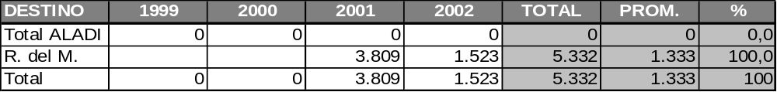

Las importaciones mexicanas de limones alcanzaron, en el promedio del cuatrienio 1999/2002, los 466 mil dólares y crecieron, desde 384 mil dólares en el primer año, hasta 743 mil en el segundo, cayendo en los dos últimos años, hasta 453 mil dólares en el año 2001 y 284 mil dólares en el año 2002. Las mismas se originaron en un 100% en países del Resto del Mundo. Véase el cuadro que sigue:

CUADRO Nº 12

Importaciones de México
(En miles de dólares)

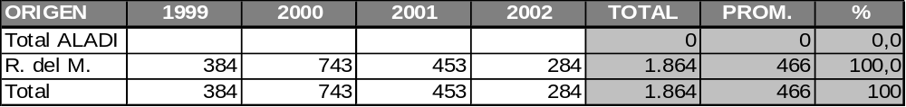

III – TRATAMIENTOS ARANCELARIOS

México aplica a las importaciones del producto estudiado originarias de terceros países, un arancel del 23% sobre el valor CIF.
En el marco del Tratado de Montevideo 1980, en el Acuerdo de Alcance Parcial de Renegociación Nº 38, México ha exonerado de gravámenes la importación de limones originarios del Paraguay.

IV – CONCLUSIONES

En el total del período considerado, la balanza comercial mexicana para el producto estudiado, presentó un saldo de signo positivo de 3,5 millones de dólares, con importaciones por 1,9 millones de dólares. Si bien las importaciones resultaron de cierta significación y a pesar de la exoneración arancelaria otorgada por México a la importación de los limones de origen paraguayo, considerando que el 100% de las importaciones mexicanas de esta fruta tuvo su origen en los Estados Unidos, parece poco probable que el limón paraguayo pueda desplazar, en este mercado, al originario del actual abastecedor.

____________

7 – POMELOS

I – CLASIFICACIÓN

Los pomelos se clasifican, en la nomenclatura arancelaria de la Asociación, basada en el Sistema Armonizado (NALADISA) en el ítem 0805.40.00, en tanto que en el arancel mexicano les corresponden los ítem señalados en el cuadro que sigue:

Años 1999/2001 |  | Año 2002
Exportaciones | Importaciones | Imp./Exp.
0805.40 | 0805.40.01 | 0805.40.01

II – COMERCIO

Las exportaciones mexicanas de pomelos alcanzaron, en el promedio del período analizado, los 2,2 millones de dólares y cayeron desde 1,3 millones de dólares en el primer año, hasta 1,2 millones en el segundo, recuperándose hasta 4,3 millones en el tercer año y cayendo hasta los 2,1 millones de dólares en el último año. El 100% de las exportaciones mexicanas de pomelos tuvo como destino países del Resto del Mundo. Véase el cuadro que sigue:

CUADRO Nº 13

Exportaciones de México
(En miles de dólares)

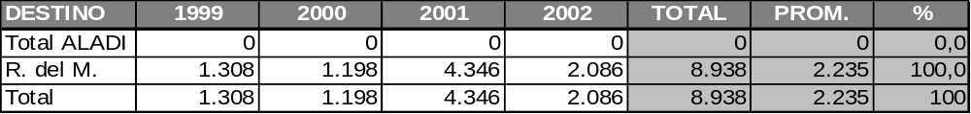

Las importaciones mexicanas de pomelos alcanzaron, en el promedio del cuatrienio 1999/2002, los 983 mil dólares y cayeron, desde 1,1 millones de dólares en el primer año, hasta 817 mil dólares en el segundo, recuperándose en los dos últimos años, hasta 928 mil dólares en el tercero y 1,1 millones en el cuarto año. Las mismas se originaron en un 100% en países del Resto del Mundo. Véase el cuadro que sigue:

CUADRO Nº 14

Importaciones de México
(En miles de dólares)

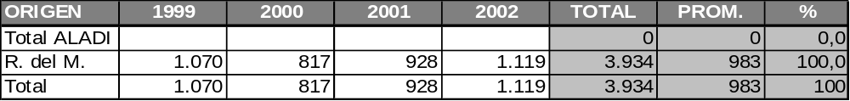

III – TRATAMIENTOS ARANCELARIOS

México aplica a las importaciones del producto estudiado originarias de terceros países, un arancel del 23% sobre el valor CIF.

En el marco del Tratado de Montevideo 1980, en el Acuerdo de Alcance Parcial de Renegociación Nº 38, México ha exonerado de gravámenes la importación de pomelos originarios del Paraguay.

IV – CONCLUSIONES

En el total del período considerado, la balanza comercial mexicana para el producto estudiado, presentó un saldo de signo positivo de 5,0 millones de dólares, con importaciones por 3,9 millones de dólares. Si bien las importaciones resultaron significativas y a pesar de la exoneración arancelaria otorgada por México a la importación de los pomelos de origen paraguayo, considerando que, prácticamente, el 100% de las importaciones mexicanas de esta fruta tuvo su origen en los Estados Unidos, parece poco probable que el pomelo paraguayo pueda desplazar, en este mercado, al originario del actual abastecedor.

___________
8 – TRIGO

I – CLASIFICACIÓN

El trigo se clasifica, en la nomenclatura arancelaria de la Asociación, basada en el Sistema Armonizado (NALADISA) en los ítem 1001.10.00 – Trigo duro y 1005.90.10 – Los demás trigos, en tanto que en el arancel mexicano les corresponden los ítem señalados en el cuadro que sigue:

Años 1999/2001 |  | Año 2002
Exportaciones | Importaciones | Imp./Exp.
1001.10 | 1001.10.01 | 1001.10.01
1001.90 | 1001.90.99 | 1001.90.01
 |  | 1001.90.99

II – COMERCIO

En el promedio del cuatrienio considerado, las exportaciones mexicanas de trigo alcanzaron los 66,4 millones de dólares y crecieron en los primeros tres años, desde 45,4 millones de dólares en 1999, hasta 76,4 millones en el 2000 y 77,8 millones en el 2001 y cayeron, hasta 65,8 millones de dólares en el año 2002. El 4,2% de las exportaciones se destinó a países de la ALADI (Venezuela se constituyó en, prácticamente el único demandante) y el 95,8% a países del Resto del Mundo. Véase el cuadro que sigue:

CUADRO Nº 15

Exportaciones de México
(En miles de dólares)

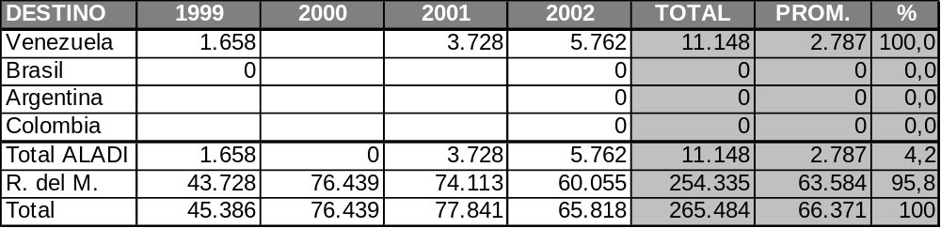

Las importaciones mexicanas de trigo alcanzaron, en el promedio del cuatrienio 1999/2002, los 400,9 millones de dólares y cayeron, desde 360,0 millones de dólares en el primer año, hasta 353,6 millones en el segundo, recuperándose en los dos últimos años, hasta 422,6 millones en el año 2001 y 467,5 millones de dólares en al año 2002. Prácticamente el 100% de las importaciones mexicanas se originó en países del Resto del Mundo. Registrándose importaciones marginales de origen uruguayo y ecuatoriano. Véase el cuadro que sigue:
CUADRO Nº 16

Importaciones de México
(En miles de dólares)

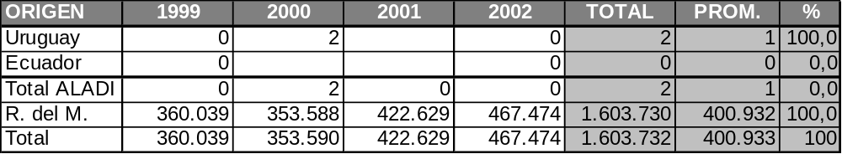

III – TRATAMIENTOS ARANCELARIOS

México aplica a las importaciones del producto estudiado originarias de terceros países, un arancel del 67% sobre el valor CIF.

En el marco del Tratado de Montevideo 1980 México no ha otorgado preferencias arancelarias, a la importación de trigo originario del Paraguay, ni en el Acuerdo de Alcance Parcial de Renegociación Nº 38, ni en el Acuerdo Regional Nº 3 (NAM). Al estar este producto en la lista de excepciones a la PAR, su importación a México está sujeta al régimen general, que establece el arancel del 67% mencionado en el párrafo precedente.

IV – CONCLUSIONES

En el total del período considerado, la balanza comercial mexicana presentó para el producto que se estudia un saldo de signo negativo de 1.338 millones de dólares. No obstante la significativa demanda, considerando que el 100% de las importaciones se originó en países del Resto del Mundo (principalmente EE.UU. y Canadá) y que México no ha otorgado preferencia arancelaria a la importación de trigo originario del Paraguay, no parece ofrecer este mercado posibilidades para la colocación del trigo paraguayo.

___________

9 – MAÍZ EN GRANO

I – CLASIFICACIÓN

El maíz en grano (excluido el destinado a la siembra) se clasifica, en la nomenclatura arancelaria de la Asociación, basada en el Sistema Armonizado (NALADISA) en el ítem 1005.90.20 en tanto que, en la nomenclatura arancelaria de México se clasifica en los ítem que se indican seguidamente:

Años 1999/2001 |  | Año 2002
Exportaciones | Importaciones | Imp./Exp.
1005.90 | 1005.90.01 | 1005.90.01
 | 1005.90.03 | 1005.90.03
 | 1005.90.04 | 1005.90.04
 | 1005.90.99 | 1005.90.99

II – COMERCIO

Las exportaciones mexicanas de maíz en grano alcanzaron, en el promedio del cuatrienio considerado, los 6,0 millones de dólares y cayeron desde 2,2 millones de dólares en el primer año, hasta 949 mil en el segundo, recuperándose, parcialmente, en el tercero, hasta 1,2 millones de dólares, registrándose los valores más significativos en el último año, con 19,6 millones de dólares. El 3,9% de las exportaciones tuvo como destino países de la ALADI y el 96,1% países del Resto del Mundo. Entre los países de la ALADI, Colombia y Cuba aparecen como los principales demandantes, con el 90,4% y el 9,6% (sobre el total ALADI), respectivamente. Véase el cuadro que sigue:

CUADRO Nº 17

Exportaciones de México
(En miles de dólares)

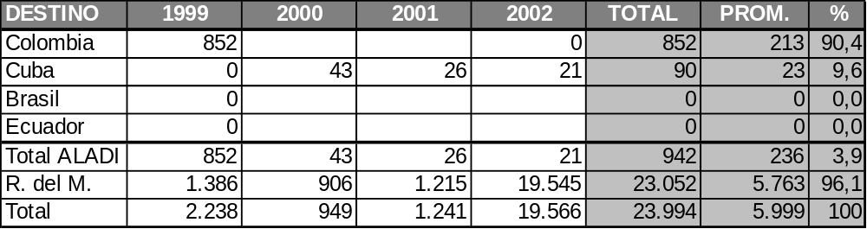

En el promedio del cuatrienio considerado, las importaciones mexicanas de este producto alcanzaron los 621,8 millones de dólares y disminuyeron, desde 639,0 millones de dólares en el primer año, hasta 597,3 millones en el segundo y se recuperaron, parcialmente, en los dos últimos años con 628,2 millones en el año 2001 y 622,5 millones de dólares en el año 2002. El 0,2% de las importaciones resultaron originarias de Argentina y el 99,8% de países del Resto del Mundo. Véase el cuadro que sigue:
CUADRO Nº 18

Importaciones de México
(En miles de dólares)

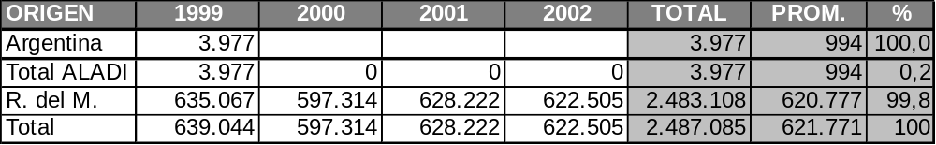

III – TRATAMIENTOS ARANCELARIOS

México aplica a las importaciones de “maíz palomero” originarias de terceros países, un arancel del 20% sobre el valor CIF, en tanto que, a las demás variedades, les aplica un arancel del 198%.

En el marco del Tratado de Montevideo 1980 México no ha otorgado preferencias arancelarias, a la importación de maíz originario del Paraguay, ni en el Acuerdo de Alcance Parcial de Renegociación Nº 38, ni en el Acuerdo Regional Nº 3 (NAM). En el Acuerdo Regional Nº 4 (PAR) México ha incluido en la lista de excepciones al “maíz en grano con cáscara” en tanto que para “los demás” aplica una preferencia del 48%, a los originarios del Paraguay.

IV – CONCLUSIONES

Para este producto, la balanza comercial mexicana presentó, en el total del período estudiado, un saldo de signo negativo de 2.463,1 millones de dólares con importaciones que alcanzaron los 2.487,1 millones de dólares. No obstante lo significativo de las importaciones, considerando que el 99,8% de las mismas se originó en países del Resto del Mundo (principalmente en EE.UU. y Canadá), no parece contar el maíz paraguayo con demasiadas posibilidades de ser colocado en el mercado estudiado.

____________

10 – HARINA DE TRIGO O DE MORCAJO (TRANQUILLÓN)

I – CLASIFICACIÓN

La harina de trigo o de morcajo (tranquillón) se clasifica en la nomenclatura arancelaria de la Asociación, basada en el Sistema Armonizado (NALADISA), en el ítem 1101.00.00 correspondiéndole en la nomenclatura arancelaria mexicana los ítem indicados en el cuadro que sigue:

Años 1999/2001 |  | Año 2002
Exportaciones | Importaciones | Imp./Exp.
1101.00 | 1101.00.01 | 1101.00.01

II – COMERCIO

Las exportaciones mexicanas de harina de trigo alcanzaron, en el promedio del cuatrienio 1999/2002, los 1,6 millones de dólares y cayeron, desde 1,7 millones de dólares en el primer año, hasta 1,0 millones en el segundo, recuperándose en los dos últimos años, hasta 1,8 millones en el año 2001 y 1,7 millones de dólares en el año 2002. El 19,2% de las mismas correspondió a las destinadas a países de la ALADI y el 80,8% a las destinadas a países del Resto del Mundo. Entre los países de la ALADI, Cuba, Venezuela y Argentina se constituyeron en los principales demandantes, con el 95,7%, el 2,3% y el 1,9% (sobre el total ALADI), respectivamente. Véase el cuadro que sigue:

CUADRO Nº 19

Exportaciones de México
(En miles de dólares)

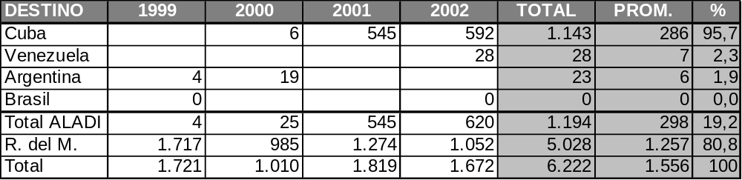

Las importaciones mexicanas del producto que se estudia alcanzaron, en el promedio del cuatrienio 1999/2002, los 9,1 millones de dólares y cayeron desde 9,5 millones de dólares en el primer año, hasta 7,9 millones en el segundo, y 7,7 millones en el tercero, recuperándose en el último año, hasta 11,1 millones de dólares en el año 2002. El 100% de las mismas se originó en países del Resto del Mundo (principalmente en EE.UU.). Véase el cuadro que sigue:

CUADRO Nº 20

Importaciones de México
(En miles de dólares)

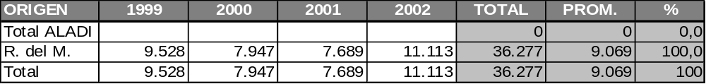

III – TRATAMIENTOS ARANCELARIOS

México aplica a las importaciones de harina de trigo originarias de terceros países, un arancel del 15% sobre el valor CIF.

En el marco del Tratado de Montevideo 1980 México no ha otorgado preferencias arancelarias, a la importación de harina de trigo originaria del Paraguay, ni en el Acuerdo de Alcance Parcial de Renegociación Nº 38, ni en el Acuerdo Regional Nº 3 (NAM), no obstante, la importación de este producto originario del Paraguay se beneficia de una preferencia arancelaria del 48%, establecida en el Acuerdo Regional Nº 4 (PAR).

IV – CONCLUSIONES

En el período considerado México presentó, para la harina de trigo, una balanza comercial deficitaria de 30,1 millones de dólares, con importaciones que alcanzaron, en el total del cuatrienio, los 36,3 millones. Si bien el 100% de las importaciones se originó en los Estados Unidos de América, considerando lo significativo de las importaciones y el tratamiento arancelario acordado en favor del Paraguay, podría justificarse la profundización de este perfil para determinar, con más elementos de juicio, si la harina de trigo paraguaya tiene posibilidades de participar en el abastecimiento del mercado estudiado.

___________

11 – HABAS DE SOJA (SOYA)

I – CLASIFICACIÓN

Las habas de soja (soya), se clasifican, en la nomenclatura arancelaria de la Asociación, basada en el Sistema Armonizado (NALADISA), en el ítem 1201.00.10 las “destinadas a la siembra” y 1201.00.90 “las demás”. En la nomenclatura arancelaria mexicana se clasifican en los ítem que se indican seguidamente:

Para la siembra
Años 1999/2001 |  | Año 2002
Exportaciones | Importaciones | Imp./Exp.
1201.00 | 1201.00.01 | 1201.00.01

Las demás
Años 1999/2001 |  | Año 2002
Exportaciones | Importaciones | Imp./Exp.
1201.00 | 1201.00.02 | 1201.00.02
 | 1201.00.03 | 1201.00.03

II – COMERCIO

Las exportaciones mexicanas de habas de soja alcanzaron, en el promedio del cuatrienio 1999/2002, los 359 mil dólares y cayeron desde 515 mil dólares en el primer año, hasta 451mil en el segundo y 166 mil en el tercero, recuperándose, parcialmente, en el cuarto año, hasta 303 mil dólares. El 29,4% de las exportaciones tuvo como destino países de la ALADI y el 70,6% países del Resto del Mundo. Entre los países de la ALADI, Brasil, Perú y Cuba aparecen como los únicos demandantes, con el 91,6%, el 8,3% y el 0,1% (sobre el total ALADI), respectivamente. Véase el cuadro que sigue:

CUADRO Nº 21

Exportaciones de México
(En miles de dólares)

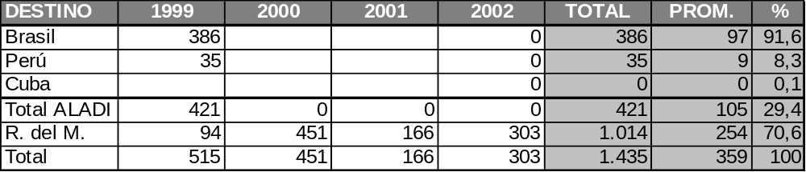

Las importaciones mexicanas de habas de soja alcanzaron, en el promedio del cuatrienio 1999/2002, los 849,3 millones de dólares y cayeron, desde 828,7 millones de dólares en el primer año, hasta 825,5 millones en el segundo, recuperándose en los dos últimos años, hasta 851,2 millones en el año 2001 y 891,8 millones de dólares en el año 2002. El 2,8% de las importaciones se originó en países de la ALADI y el 97,2% en países del Resto del Mundo. Entre los países de la ALADI, Brasil y Argentina se constituyeron en los principales abastecedores del mercado mexicano, con el 93,9% y el 6,1% (sobre el total ALADI), respectivamente. Véase el cuadro que sigue:

CUADRO Nº 22

Importaciones de México
(En miles de dólares)

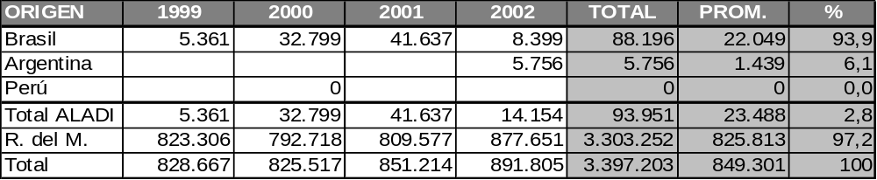

III – TRATAMIENTOS ARANCELARIOS

México exonera de arancel las importaciones originarias de terceros países de “habas de soja para la siembra” y de “las no destinadas a la siembra, que se importen entre el 1º de enero y el 30 de setiembre”. Las “no destinadas a la siembra y se importen entre el 1º de octubre y el 31 de diciembre”, tributarán un arancel del 15% sobre el valor CIF.

En el marco del Tratado de Montevideo 1980, México no ha otorgado preferencias arancelarias a la importación de habas de soja, originarias del Paraguay, ni en el Acuerdo de Alcance Parcial de Renegociación Nº 38, ni en el Acuerdo Regional Nº 3 (NAM). En el Acuerdo Regional Nº 4 (PAR), México otorga una preferencia del 48% a la importación de soja para la siembra de origen paraguayo, en tanto que se ha incluido, en la Lista de Excepciones a la PAR, la soja destinada a otros usos, por lo que la misma está sujeta al régimen arancelario señalado en el párrafo precedente.

IV – CONCLUSIONES

En el total del período considerado la balanza comercial mexicana presentó, para estos productos, un saldo de signo negativo de 3.395,8 millones de dólares, con importaciones por 3.397,2 millones de dólares. Considerando lo significativo de las importaciones, y a pesar de que un alto porcentaje de las mismas (97,2%) tuvo su origen en países del Resto del Mundo y que, entre los países de la ALADI, Brasil, contando con un tratamiento arancelario más favorable que el otorgado al Paraguay, se constituyó en el principal abastecedor zonal de este mercado, se justifica la profundización de este perfil para determinar si, en base a la exoneración arancelaria que rige entre 1º de enero al 30 de setiembre, la soja paraguaya puede lograr una participación en el abastecimiento de este mercado.

___________

12 – MEDICAMENTOS QUE CONTENGAN PENICILINAS O DERIVADOS DE ESTOS PRODUCTOS CON LA ESTRUCTURA DEL ÁCIDO PENICILÁNICO, O ESTREPTOMICINAS O DERIVADOS DE ESTOS PRODUCTOS

I – CLASIFICACIÓN

Los medicamentos que contengan penicilinas o derivados de estos productos con la estructura del ácido penicilánico, o estreptomicinas o derivados de estos productos se clasifican, en la nomenclatura arancelaria de la Asociación, basada en el Sistema Armonizado (NALADISA) en los ítem: 3004.10.20, cuando contengan penicilinas o sus derivados y 3004.10.90 “los demás”. En la nomenclatura mexicana les corresponden los ítem que se indican en los cuadros que siguen:

Cuando contengan penicilinas
Años 1999/2001 |  | Año 2002
Exportaciones | Importaciones | Imp./Exp.
3004.10 | 3004.10.01 | 3004.10.01
 | 3004.10.99 | 3004.10.99

Los demás
Años 1999/2001 |  | Año 2002
Exportaciones | Importaciones | Imp./Exp.
3004.10 | 3004.10.99 | 3004.10.99

II – COMERCIO

Las exportaciones mexicanas de los medicamentos que se estudian alcanzaron, en el promedio del cuatrienio analizado, los 21,5 millones de dólares y cayeron desde 20,6 millones de dólares en el primer año, hasta 19,5 millones en el segundo, recuperándose en el tercero hasta 24,1 millones y cayendo hasta 21,8 millones de dólares en el cuarto año. El 63,8% de las exportaciones se destinó a países de la ALADI y el 36,2% a países del Resto del Mundo. Entre los países de la ALADI, Colombia, Venezuela, Ecuador y Brasil aparecen como los principales demandantes, con el 43,2%, el 16,6%, el 13,8% y el 12,5% (sobre el total ALADI), respectivamente. Véase el cuadro que sigue:

CUADRO Nº 23

Exportaciones de México
(En miles de dólares)

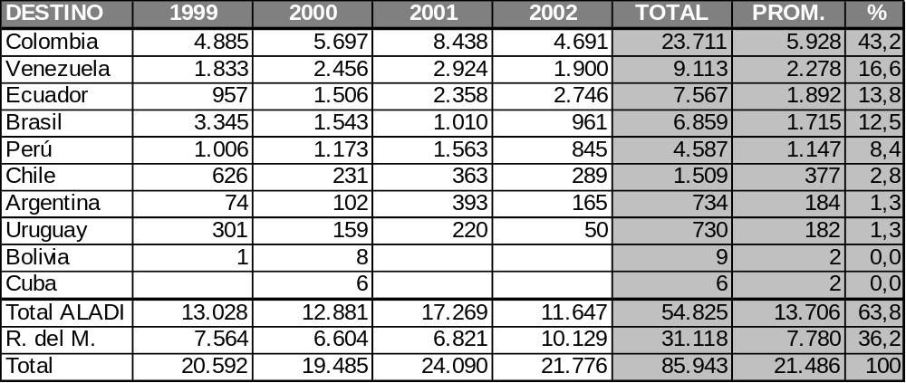

Las importaciones mexicanas de los medicamentos que se estudian alcanzaron, en el promedio del cuatrienio analizado, los 10,9 millones de dólares y crecieron en forma sostenida, desde 8,3 millones de dólares en el primer año, hasta 9,4 millones en el segundo, 12,4 millones en el tercero y 13,3 millones de dólares en el cuarto año. El 23,9% de las importaciones se originó en países de la ALADI y el 76,1% en países del Resto del Mundo. Entre los países de la ALADI, Argentina, Venezuela y Brasil se constituyeron en los principales abastecedores de este mercado, con el 54,7%, el 30,2% y el 13,4% (sobre el total ALADI), respectivamente. Véase el cuadro que sigue:

CUADRO Nº 24

Importaciones de México
(En miles de dólares)

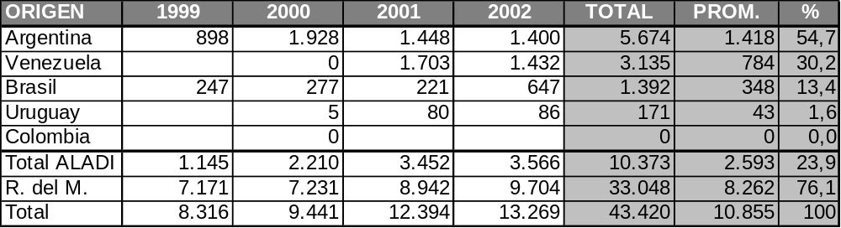

III – TRATAMIENTOS ARANCELARIOS

México aplica a las importaciones de los medicamentos estudiados originarias de terceros países, un arancel del 10% sobre el valor CIF a los antibióticos a base de piperacilina sódica y 20% a los demás medicamentos de la subpartida 3004.10.

En el marco del Tratado de Montevideo 1980, México no ha otorgado preferencias arancelarias, a la importación de los medicamentos estudiados originarios de Paraguay, ni en el Acuerdo de Alcance Parcial de Renegociación Nº 38, ni en el Acuerdo Regional Nº 3 (NAM). No obstante, en el Acuerdo Regional Nº 4 (PAR), México otorga una preferencia del 48% a la importación de medicamentos que contengan antibióticos, de origen paraguayo.

IV – CONCLUSIONES

En el período considerado, la balanza comercial mexicana presentó para estos medicamentos, un saldo de signo positivo de más de 42 millones de dólares. No obstante, considerando que, en el total del cuatrienio considerado, las importaciones superaron los 43 millones de dólares y que un 23,9% de las mismas provino de países de la ALADI que, desde el punto de vista arancelario, cuentan con un tratamiento menos favorable que el otorgado al Paraguay, podría justificarse la profundización de este perfil para determinar, con más elementos de juicio, las posibilidades de que estos medicamentos originarios del Paraguay participen, en algún grado, en el abastecimiento del mercado mexicano.

____________

13 – MEDICAMENTOS QUE CONTENGAN OTROS ANTIBIÓTICOS

I – CLASIFICACIÓN

Los medicamentos que contengan otros antibióticos, se clasifican en la nomenclatura arancelaria de la Asociación, basada en el Sistema Armonizado (NALADISA) en el ítem 3004.20.00, correspondiéndole, en la nomenclatura arancelaria de México los ítem que se indican en el cuadro que sigue:

Años 1999/2001 |  | Año 2002
Exportaciones | Importaciones | Imp./Exp.
3004.20 | 3004.20.02 | 3004.20.02
 | 3004.20.03 | 3004.20.03
 | 3004.20.99 | 3004.20.99

II – COMERCIO

En el promedio del período considerado, las exportaciones mexicanas de los medicamentos que se estudian alcanzaron los 48,9 millones de dólares y cayeron desde 46,2 millones de dólares en el primer año, hasta 41,9 millones en el segundo, recuperándose hasta 55,0 millones en el tercero, cayendo en el cuarto año hasta los 52,4 millones de dólares. El 53,8% de las exportaciones tuvo como destino países de la ALADI y el 46,2% países del Resto del Mundo. Entre los países de la ALADI, Venezuela, Brasil, Argentina, Perú y Colombia se constituyeron en los principales demandantes, con el 28,2%, el 19,9%, el 10,9%, el 10,8% y el 10,0% (sobre el total ALADI), respectivamente. Debe señalarse que, en los cuatro años del período analizado, se registraron exportaciones destinadas al Paraguay. Véase el cuadro que sigue:

CUADRO Nº 25

Exportaciones de México
(En miles de dólares)

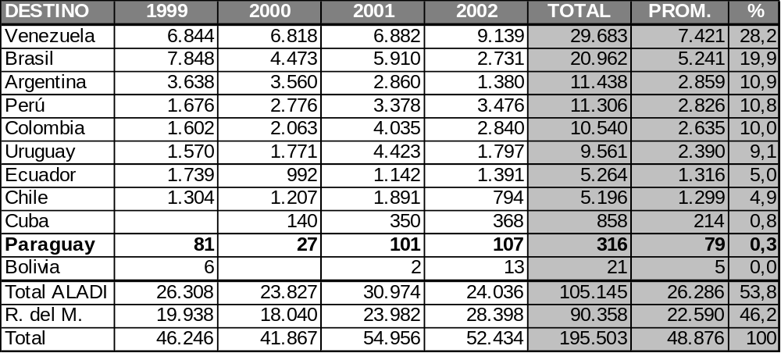

Las importaciones mexicanas de estos medicamentos alcanzaron, en el promedio del cuatrienio 1999/2002, los 61,4 millones de dólares y crecieron en forma sostenida, desde 51,6 millones de dólares en el primer año, hasta 52,1 millones en el segundo, 57,8 millones en el tercero y 83,9 millones de dólares en el cuarto año. El 8,4% de las mismas se originó en países de la ALADI y el 91,6% en países del Resto del Mundo. Entre los países de la ALADI, Brasil, Argentina y Venezuela se constituyeron en los principales abastecedores del mercado mexicano, con el 63,6%, el 18,7% y el 9,1% (sobre el total ALADI), respectivamente. Véase el cuadro que sigue:

CUADRO Nº 26

Importaciones de México
(En miles de dólares)

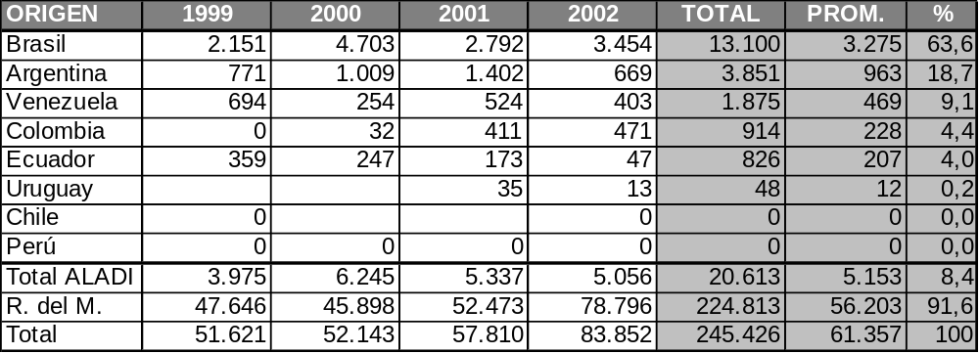

III – TRATAMIENTOS ARANCELARIOS

México exonera de arancel las importaciones de los siguientes medicamentos que contengan otros antibióticos: a) a base de ciclosporina; b) medicamento de amplio espectro a base de (-) – (4R, 5S, 6S) – (3S,5S) -5- dimetil; y c) antibiótico de amplio espectro a base de imipenem y cilastatina sódica (Tienam); los demás medicamentos que contengan otros antibióticos tributan un arancel del 20% sobre el valor CIF.

En el marco del Tratado de Montevideo 1980, México no ha otorgado preferencias arancelarias, a la importación de los medicamentos estudiados originarios del Paraguay, ni en el Acuerdo de Alcance Parcial de Renegociación Nº 38, ni en el Acuerdo Regional Nº 3 (NAM). No obstante, en el Acuerdo Regional Nº 4 (PAR), México otorga una preferencia del 48% a la importación de medicamentos que contengan otros antibióticos, de origen paraguayo.

IV – CONCLUSIONES

En el total del período considerado la balanza comercial mexicana presentó, para estos medicamentos, un saldo negativo de 49,9 millones de dólares, con importaciones que alcanzaron en el total del cuatrienio los 245,4 millones de dólares. Si bien las importaciones registradas en el período resultaron relevantes, considerando que un alto porcentaje de las mismas se originó en países del Resto del Mundo y que, países que cuentan con tratamientos arancelarios más favorables que el otorgado al Paraguay (Ecuador 90%, Chile 100% y Cuba 75% sujeta a cupo), no han logrado participar en forma significativa en el abastecimiento de este mercado, no parece ofrecer el mercado mexicano mayores perspectivas para la colocación de estos medicamentos, originarios del Paraguay.

___________
14 – LOS DEMÁS MEDICAMENTOS, ACONDICIONADOS PARA LA VENTA AL POR MENOR

I – CLASIFICACIÓN

“Los demás medicamentos (excepto los productos de las partidas nos. 30.02, 30.05 o 30.06) constituidos por productos mezclados o sin mezclar, preparados para usos terapéuticos o profilácticos, dosificados o acondicionados para la venta al por menor” se clasifican, en la nomenclatura arancelaria de la Asociación, basada en el Sistema Armonizado (NALADISA), en el ítem 3004.90.00 en tanto que en la nomenclatura arancelaria mexicana se clasifican en los ítem indicados en el cuadro que sigue:

Años 1999/2001 |  | Año 2002
Exportaciones | Importaciones | Imp./Exp.
3004.90 | 3004.20.01 | 3004.20.01
 | 3004.39.03 | 3004.39.02
 | 3004.39.04 | 3004.39.03
 | 3004.90.01 | 3004.39.05
 | 3004.90.02 | 3004.39.99
 | 3004.90.04 al 22 | 3004.90.01
 | 3004.90.24 al 41 | 3004.90.02
 | 3004.90.43 al 46 | 3004.90.04 al 50
 | 3004.90.99 | 3004.90.99

II – COMERCIO

Las exportaciones mexicanas de estos medicamentos alcanzaron, en el promedio del cuatrienio 1999/2002, los 518,7 millones de dólares y crecieron en forma sostenida, desde 351,7 millones de dólares en el primer año, hasta 442,9 millones en el segundo, 569,6 millones en el tercero y 710,7 millones de dólares en el cuarto año. El 35,9% de las mismas se destinó a países de la ALADI y el 64,1% a países del Resto del Mundo. Entre los países de la ALADI, Venezuela, Colombia, Brasil y Uruguay se constituyeron, en los principales demandantes, con el 31,4%, el 17,6%, el 12,1% y el 11,3% (sobre el total ALADI), respectivamente. Debe consignarse que, aunque con valores de poca significación, en los cuatro años se registraron exportaciones destinadas al mercado paraguayo, Véase el cuadro que sigue:

CUADRO Nº 27

Exportaciones de México
(En miles de dólares)

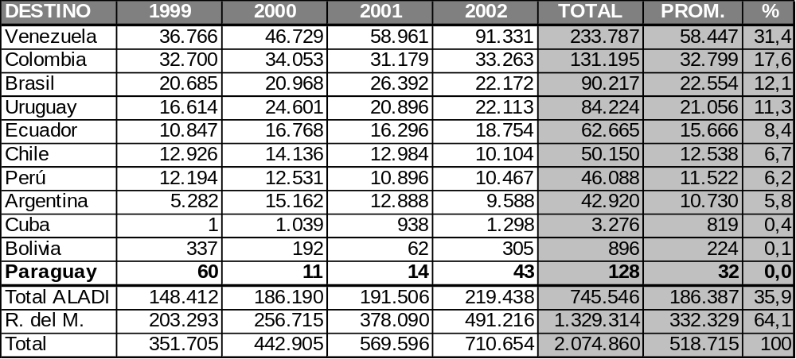

En el promedio del cuatrienio considerado, las importaciones mexicanas de estos medicamentos alcanzaron a 613,0 millones de dólares y crecieron sostenidamente, desde 407,2 millones de dólares en el primer año, hasta 499,4 millones en el segundo, 661,2 millones en el tercero y 884,1 millones de dólares en el cuarto año. El 6,5% de las mismas se originó en países de la ALADI y el 93,5% en países del Resto del Mundo. Entre los países de la ALADI, Colombia, Brasil y Argentina se constituyeron en los principales abastecedores de este mercado, con el 49,3%, el 32,0% y el 13,1% (sobre el total ALADI), respectivamente. Debe señalarse que, en los cuatro años del período analizado, se registraron, aunque poco relevantes, importaciones originarias del Paraguay. Véase el cuadro que sigue:

CUADRO Nº 28

Importaciones de México
(En miles de dólares)

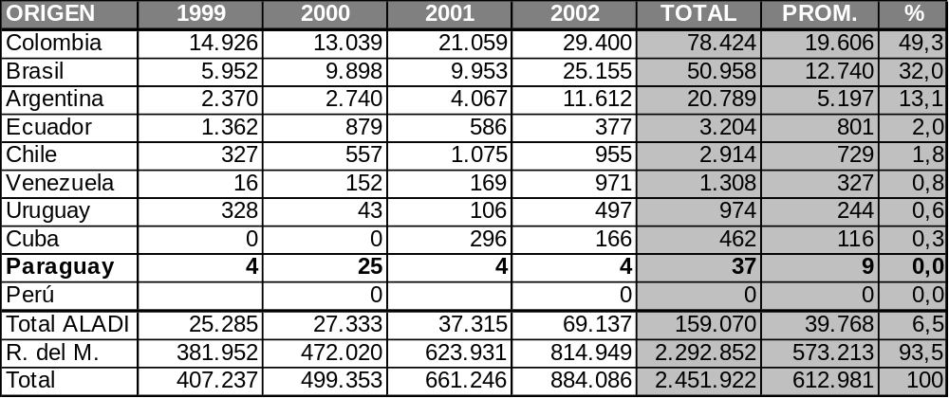

III – TRATAMIENTOS ARANCELARIOS

México ha desagregado en más de cincuenta ítem la partida correspondiente a los medicamentos que se estudian, aplicando gravámenes que van desde 0% hasta 20% sobre el valor CIF. Podrá obtenerse información del gravamen aplicable para cada uno de los ítem referidos, consultando el Sistema de Informaciones de Comercio Exterior (SICOEX), en el sitio www.aladi.org .

En el marco del Tratado de Montevideo 1980, México no ha otorgado preferencias arancelarias, a la importación de los medicamentos estudiados originarios del Paraguay, ni en el Acuerdo de Alcance Parcial de Renegociación Nº 38, ni en el Acuerdo Regional Nº 3 (NAM). No obstante, en el Acuerdo Regional Nº 4 (PAR), México otorga una preferencia del 48% a la importación de estos medicamentos, de origen paraguayo.

IV – CONCLUSIONES

En el cuatrienio considerado, la balanza comercial mexicana presentó, para los medicamentos estudiados, un saldo de signo negativo de 377,1 millones de dólares, con importaciones que alcanzaron en el total del cuatrienio los 2.452 millones de dólares. Considerando las significativas importaciones, la preferencia arancelaria otorgada por México y el hecho de que, aunque de poca relevancia, en los cuatro años del período considerado se registraron importaciones originarias del Paraguay, deberían incrementarse los contactos con importadores mexicanos, con la finalidad de mejorar el posicionamiento de estos productos en el abastecimiento del mercado estudiado.

__________

15 – DESODORANTES CORPORALES Y ANTITRASPIRANTES

I – CLASIFICACIÓN

Los desodorantes corporales y antitranspirantes se clasifican, en la nomenclatura arancelaria de la Asociación, basada en el Sistema Armonizado (NALADISA), en el ítem 3307.20.00. En la nomenclatura arancelaria de México estos productos se clasifican en los ítem que se indican en el cuadro que sigue:

Años 1999/2001 |  | Año 2002
Exportaciones | Importaciones | Imp./Exp.
3307.20 | 3307.20.01 | 3307.20.01

II – COMERCIO

Las exportaciones de desodorantes y antitranspirantes, registradas por México, alcanzaron en el promedio del cuatrienio 1999/2002, los 12,1 millones de dólares y crecieron en forma sostenida, desde 5,4 millones de dólares en el primer año, hasta 9,0 millones en el segundo, 12,0 millones en el tercero y 22,1 millones de dólares en el cuarto año. El 28,5% de las mismas se destinó a países de la ALADI y el 71,5% a países del Resto del Mundo. Entre los países de la ALADI, Colombia, Ecuador y Venezuela se constituyeron en los principales demandantes, con el 40,2%, el 20,3% y el 18,9% (sobre el total ALADI), respectivamente. Debe señalarse que, aunque con valores irrelevantes, en tres de los cuatro años analizados se registraron exportaciones destinadas al mercado paraguayo. Véase el cuadro que sigue:

CUADRO Nº 29

Exportaciones de México
(En miles de dólares)

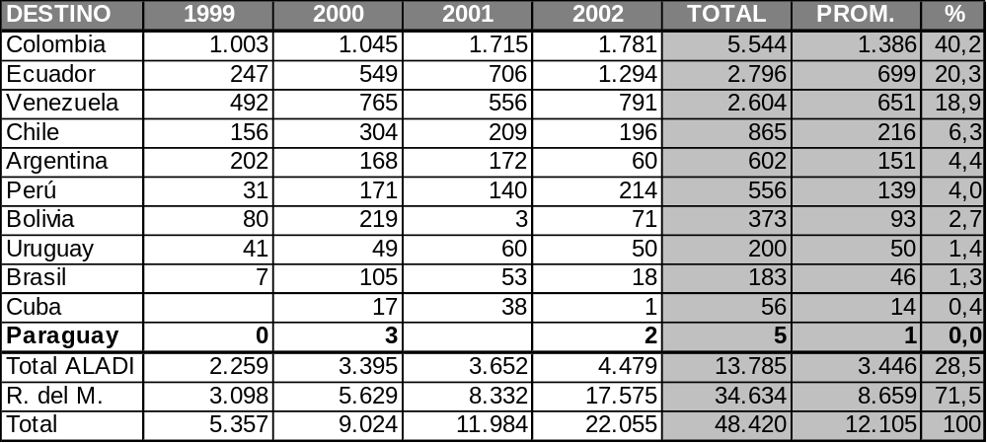

Las importaciones mexicanas de desodorantes corporales y antitranspirantes alcanzaron, en el promedio del cuatrienio 1999/2002, los 38,3 millones de dólares y crecieron sostenidamente, desde 20,9 millones de dólares en el primer año, hasta 34,6 millones en el segundo, 47,3 millones en el tercero y 50,2 millones de dólares en el cuarto año. El 28,7% de las mismas se originó en países de la ALADI y el 71,3% en países del Resto del Mundo. Entre los países de la ALADI, Chile y Argentina se constituyeron en los principales abastecedores de este mercado, con el 53,7% y el 40,1% (sobre el total ALADI), respectivamente. Véase el cuadro que sigue:

CUADRO Nº 30

Importaciones de México
(En miles de dólares)

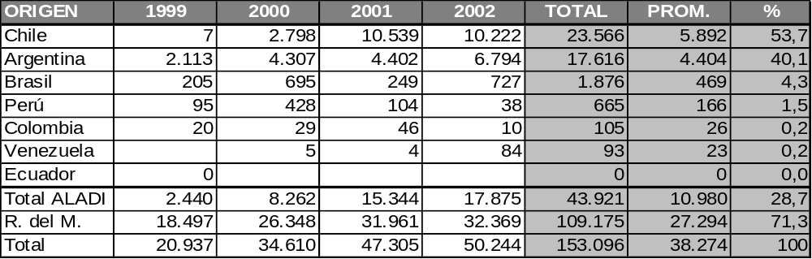

III – TRATAMIENTOS ARANCELARIOS

México aplica a las importaciones del producto estudiado, originarias de terceros países, un arancel del 25% sobre el valor CIF.

En el marco del Tratado de Montevideo 1980, México no ha otorgado preferencias arancelarias, a la importación de desodorantes corporales y antitranspirantes originarios del Paraguay, ni en el Acuerdo de Alcance Parcial de Renegociación Nº 38, ni en el Acuerdo Regional Nº 3 (NAM). No obstante, en el Acuerdo Regional Nº 4 (PAR), México otorga una preferencia del 48% a la importación de estos productos, de origen paraguayo.

IV – CONCLUSIONES

En el período analizado, la balanza comercial mexicana presentó, para estos productos, un saldo de signo negativo de 104,7 millones de dólares, con importaciones que superaron los 153 millones de dólares. Considerando estos factores y contando, el producto de origen paraguayo, con una preferencia arancelaria del 48%, podría justificarse la profundización de este perfil con el objeto de determinar, con más elementos de juicio, si estos productos de origen paraguayo están en condiciones de competir, en calidad y precio, con los originarios de los actuales abastecedores, principalmente con los de origen chileno y argentino que se constituyeron en los principales abastecedores zonales de este mercado, especialmente con los argentinos, ya que los chilenos ingresan al mercado mexicano exonerados de arancel.

_____________
16 – JABONES DE TOCADOR (INCLUSO MEDICINALES)

I – CLASIFICACIÓN

Los jabones de tocador (incluso medicinales) se clasifican, en la nomenclatura arancelaria de la Asociación, basada en el Sistema Armonizado (NALADISA) en el ítem 3401.11.10, en tanto que en la nomenclatura arancelaria mexicana les corresponden los ítem indicados en el cuadro que sigue:

Años 1999/2001 |  | Año 2002
Exportaciones | Importaciones | Imp./Exp.
3401.11 | 3401.11.01 | 3401.11.01

II – COMERCIO

Las exportaciones mexicanas de jabones de tocador alcanzaron, en el promedio del cuatrienio 1999/2002, los 57,5 millones de dólares y crecieron desde 33,3 millones de dólares en el primer año, hasta 49,1 millones en el segundo, 74,0 millones en el tercero y cayeron hasta 73,6 millones de dólares en el cuarto año. El 22,4% de las mismas tuvo como destino países de la ALADI y el 77,6% países del Resto del Mundo. Entre los países de la ALADI, Venezuela, Perú y Colombia se constituyeron en los principales demandantes, con el 57,9%, el 18,1% y el 16,7% (sobre el total ALADI), respectivamente. Debe señalarse que, en los cuatro años del período considerado se registraron, aunque poco significativas, exportaciones destinadas al mercado paraguayo. Véase el cuadro que sigue:

CUADRO Nº 31

Exportaciones de México
(En miles de dólares)

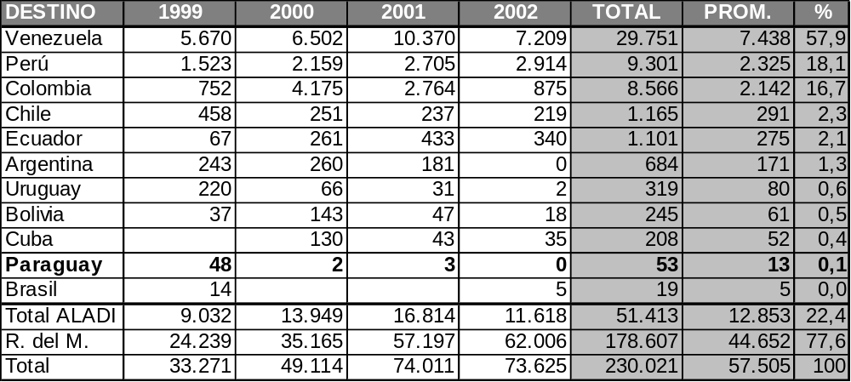

En el promedio del cuatrienio considerado, las importaciones mexicanas de los jabones estudiados alcanzaron los 25,4 millones de dólares y crecieron, desde 20,7 millones de dólares en el primer año, hasta 27,2 millones en el segundo y 32,5 millones en el tercero, cayendo hasta 21,3 millones de dólares en el último año. El 1,2% de las mismas se originó en países de la ALADI y el 98,8% en países del Resto del Mundo. Entre los países de la ALADI, Colombia, Venezuela y Perú aparecen como los principales abastecedores de este mercado, con el 37,7%, el 25,4% y el 18,1% (sobre el total ALADI), respectivamente. Véase el cuadro que sigue:

CUADRO Nº 32

Importaciones de México
(En miles de dólares)

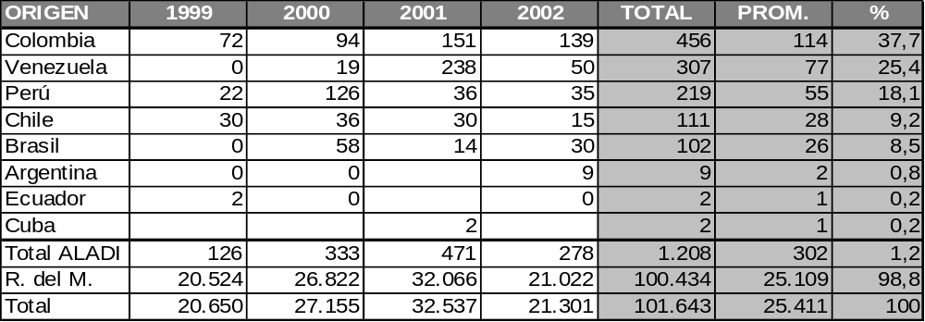

III – TRATAMIENTOS ARANCELARIOS

México aplica a las importaciones del producto estudiado, originarias de terceros países, un arancel del 20% sobre el valor CIF.

En el marco del Tratado de Montevideo 1980, en el Acuerdo de Alcance Parcial de Renegociación Nº 38, México exonera de gravámenes las importaciones, originarias del Paraguay, de jabones de tocador (incluso los medicinales).

IV – CONCLUSIONES

En el cuatrienio analizado, la balanza comercial mexicana presentó, para los jabones que se estudian, un saldo de signo positivo de 128,4 millones de dólares. No obstante y, a pesar de que se han registrado exportaciones destinadas al mercado paraguayo, considerando que las importaciones resultaron significativas superando los 101 millones de dólares, y que México ha exonerado de arancel la importación de los jabones de origen paraguayo, se justifica profundizar este perfil para determinar, con más elementos de juicio, si existen posibilidades de que estos productos participen en el abastecimiento del mercado estudiado.

_____________

17 – INSECTICIDAS PRESENTADOS EN FORMAS O EN ENVASES PARA LA VENTA AL POR MENOR O COMO ARTÍCULOS

I – CLASIFICACIÓN

Los insecticidas presentados en formas o en envases para la venta al por menor o como artículos se clasifican, en la nomenclatura arancelaria de la Asociación, basada en el Sistema Armonizado (NALADISA) en el ítem 3808.10.10, correspondiéndole en la nomenclatura arancelaria mexicana los ítem que se indican en el cuadro que sigue:

Años 1999/2001 |  | Año 2002
Exportaciones | Importaciones | Imp./Exp.
3808.10 | 3808.10.01 | 3808.10.01
 | 3808.10.99 | 3808.10.99

II – COMERCIO

Las exportaciones mexicanas de los insecticidas que se estudian alcanzaron, en el promedio del cuatrienio 1999/2002, los 16,9 millones de dólares y crecieron desde 18,1 millones de dólares en el primer año, hasta 19,0 millones en el segundo y cayeron en los dos últimos años, hasta 16,2 millones en el año 2001 y 14,3 millones de dólares en el año 2002. El 21,4% de las mismas tuvo como destino países de la ALADI y el 78,6% países del Resto del Mundo. Entre los países de la ALADI, Colombia y Chile se constituyeron en los principales demandantes, con el 76,8% y el 9,1% (sobre el total ALADI), respectivamente. Véase el cuadro que sigue:

CUADRO Nº 33

Exportaciones de México
(En miles de dólares)

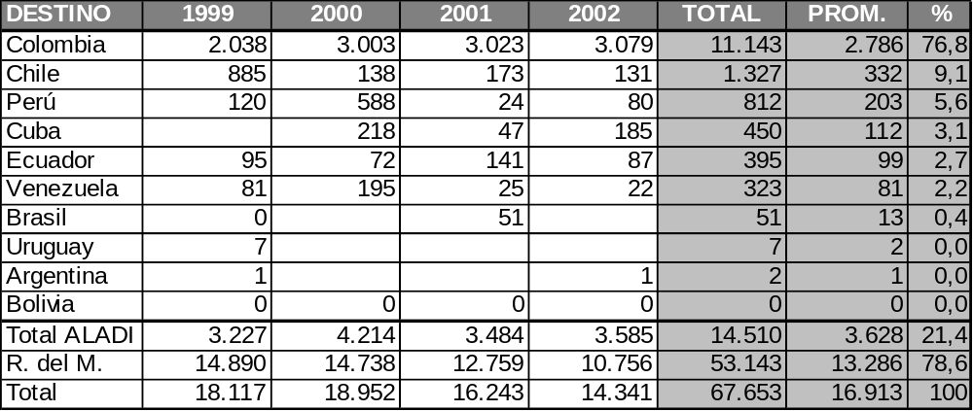

En el promedio del cuatrienio considerado, las importaciones mexicanas de los insecticidas estudiados alcanzaron los 69,6 millones de dólares y cayeron, desde 68,8 millones de dólares en el primer año, hasta 60,1 millones en el segundo, recuperándose en los dos últimos años, hasta 69,9 millones en el año 2001 y 79,4 millones de dólares en el año 2002. El 11,6% de las mismas se originó en países de la ALADI y el 88,4% en países del Resto del Mundo. Entre los países de la ALADI, Colombia, Brasil y Argentina aparecen como los principales abastecedores de este mercado, con el 50,8%, el 35,2% y el 11,7% (sobre el total ALADI), respectivamente. Véase el cuadro que sigue:

CUADRO Nº 34

Importaciones de México
(En miles de dólares)

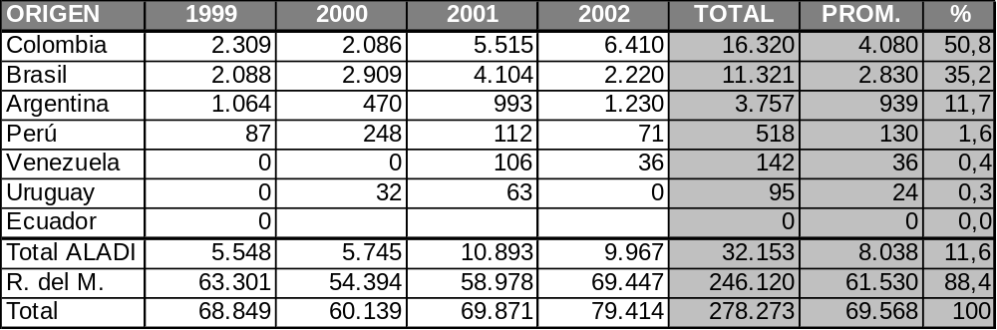

III – TRATAMIENTOS ARANCELARIOS

México aplica a las importaciones del producto estudiado originarias de terceros países, un arancel del 3% sobre el valor CIF.

En el marco del Tratado de Montevideo 1980, en el Acuerdo de Alcance Parcial de Renegociación Nº 38, México exonera de gravámenes las importaciones, originarias del Paraguay, de insecticidas presentados en formas o en envases para la venta al por menor.

IV – CONCLUSIONES

La balanza comercial mexicana presentó, para estos productos, en el total del período analizado, un saldo de signo negativo de 210,6 millones de dólares, con importaciones que superaron los 278 millones de dólares. Considerando que la demanda es significativa, y que la importación de los insecticidas estudiados ha sido exonerada por México de gravámenes a la importación, podría justificarse la profundización de este perfil, con la finalidad de determinar si, en base a una adecuada promoción y a través de contactos con potenciales importadores, los insecticidas de origen paraguayo consiguen participar, en alguna medida, en el abastecimiento de este mercado.

___________

18 – TUBOS RÍGIDOS DE POLÍMEROS DE CLORURO DE VINILO

I – CLASIFICACIÓN

Los tubos rígidos de polímeros de cloruro de vinilo se clasifican, en la nomenclatura arancelaria de la Asociación, basada en el Sistema Armonizado (NALADISA), en el ítem 3917.23.00. En la nomenclatura arancelaria mexicana les corresponden los ítem que se indican seguidamente:

Años 1999/2001 |  | Año 2002
Exportaciones | Importaciones | Imp./Exp.
3917.23 | 3917.23.01 | 3917.23.01
 | 3917.23.02 | 3917.23.02
 | 3917.23.03 | 3917.23.03
 | 3719.23.99 | 3719.23.99

II – COMERCIO

Las exportaciones mexicanas de los tubos que se estudian alcanzaron, en el promedio del período considerado, los 8,7 millones de dólares y crecieron desde 4,6 millones de dólares en el primer año, hasta 15,2 millones en el segundo y cayeron en los dos últimos años, hasta 11,3 millones en el año 2001 y 3,6 millones de dólares en el año 2002. El 4,6% de las exportaciones tuvo como destino países de la ALADI y el 95,4% países del Resto del Mundo. Entre los países de la ALADI, Cuba y Chile se constituyeron en los principales demandantes, con el 93,2% y el 3,0% (sobre el total ALADI), respectivamente. Véase el cuadro que sigue:

CUADRO Nº 35

Exportaciones de México
(En miles de dólares)

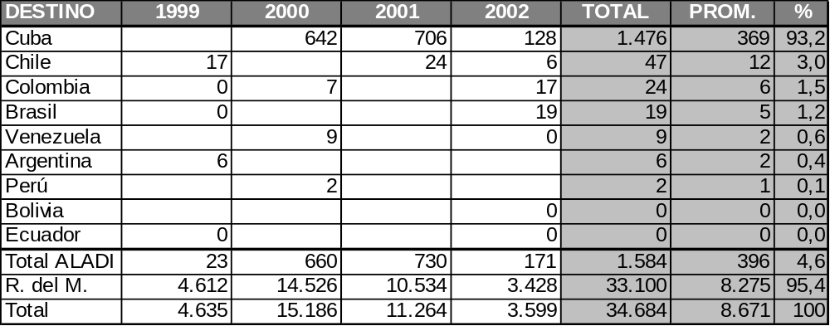

Las importaciones mexicanas de tubos rígidos de polímeros de cloruro de vinilo alcanzaron, en el promedio del cuatrienio 1999/2002, los 62,8 millones de dólares y crecieron desde 61,7 millones de dólares en el primer año, hasta 81,8 millones en el segundo y cayeron en los dos últimos años, hasta 51,7 millones en el año 2001 y 56,1 millones de dólares en el año 2002. Las mismas se originaron en un 0,2% en países de la ALADI y en un 99,8% en países del Resto del Mundo. Brasil y Argentina se constituyeron, entre los países de la ALADI, en los principales abastecedores de este mercado, con el 87,4% y el 8,0% (sobre el total ALADI), respectivamente. Véase el cuadro que sigue:

CUADRO Nº 36

Importaciones de México
(En miles de dólares)

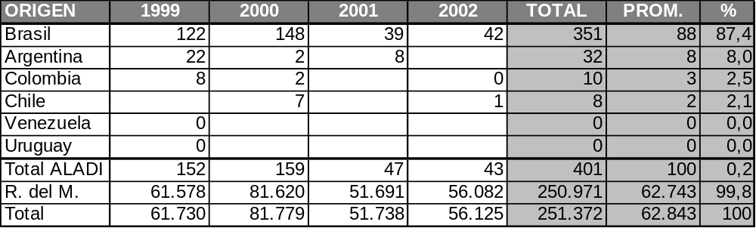

III – TRATAMIENTOS ARANCELARIOS

México aplica a la importación de “tubos de cloruro de polivinilo (P.V.C.) con diámetro superior a 640 mm. (25 pulgadas)” y de “tubos de policloruro de vinilo, reconocibles como concebidos exclusivamente para la implantación de venas y arterias”, originarios de terceros países, un arancel del 13%, en tanto que, a los demás tubos de cloruro de polivinilo, les aplica un arancel del 18%.

En el marco del Tratado de Montevideo 1980 México otorga, en el Acuerdo de Alcance Parcial de Renegociación Nº 38, una preferencia arancelaria del 50% a la importación de “capilares de cloruro de polivinilo (PVC), atóxicos para uso quirúrgico sin esterilizar (para la implantación de venas y arterias)”, de origen paraguayo, en tanto que para los demás tubos, rige la preferencia de 48%, establecida en el Acuerdo Regional Nº 4 (PAR).

IV – CONCLUSIONES

En el cuatrienio analizado México, presentó para estos productos, una balanza comercial de saldo negativo por 216,7 millones de dólares, con importaciones por 251,4 millones de dólares. No obstante los significativo de las importaciones, considerando que un alto porcentaje de las mismas (99,8%) se originó en países de Resto del Mundo (principalmente EE.UU.), en principio, no parece probable que los tubos paraguayos puedan competir, en este mercado, con los originarios de los actuales abastecedores.

____________

19 – BOMBONAS (DAMAJUANAS), BOTELLAS, FRASCOS Y ARTÍCULOS SIMILARES, DE PLÁSTICO

I – CLASIFICACIÓN

Las bombonas (damajuanas), botellas, frascos y artículos similares, de plástico se clasifican, en la nomenclatura arancelaria de la Asociación, basada en el Sistema Armonizado (NALADISA), en el ítem 3923.30.00, en tanto que, en la nomenclatura arancelaria mexicana, se clasifican en los ítem que se indican en el cuadro que sigue:

Años 1999/2001 |  | Año 2002
Exportaciones | Importaciones | Imp./Exp.
3923.30 | 3923.30.01 | 3923.30.01
 | 3923.30.99 | 3923.30.99

II – COMERCIO

Las exportaciones mexicanas de los recipientes de plástico que se estudian alcanzaron, en el promedio del período considerado, los 89,9 millones de dólares y crecieron desde 57,2 millones de dólares en el primer año, hasta 82,5 millones en el segundo y 113,6 millones en el tercero, y cayeron en el cuarto año, hasta 106,5 millones de dólares. El 5,2% de las exportaciones tuvo como destino países de la ALADI y el 94,8% países del Resto del Mundo. Entre los países de la ALADI, Venezuela, Brasil y Colombia se constituyeron en los principales demandantes, con el 53,9%, el 14,0% y el 10,4% (sobre el total ALADI), respectivamente. Debe señalarse que, aunque inferiores a los 500 dólares, en el año 2002 se registraron exportaciones destinadas al mercado paraguayo. Véase el cuadro que sigue:

CUADRO Nº 37

Exportaciones de México
(En miles de dólares)

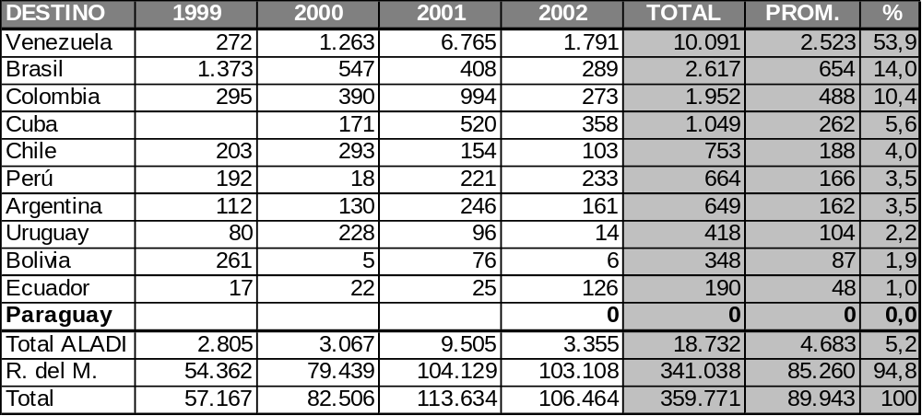

Las importaciones mexicanas de bombonas (damajuanas), botellas, frascos y artículos similares, de plástico alcanzaron, en el promedio del cuatrienio 1999/2002, los 112,9 millones de dólares y crecieron desde 89,9 millones de dólares en el primer año, hasta 143,1 millones en el segundo, cayendo en el año 2000 hasta los 107,8 millones, recuperándose, parcialmente, en el último año, hasta los 110,9 millones de dólares. Las mismas se originaron en un 3,8% en países de la ALADI y en un 96,2% en países del Resto del Mundo. Colombia, Chile y Brasil se constituyeron, entre los países de la ALADI, en los principales abastecedores de este mercado, con el 39,0%, el 25,0 y el 20,9% (sobre el total ALADI), respectivamente. Véase el cuadro que sigue:

CUADRO Nº 38

Importaciones de México
(En miles de dólares)

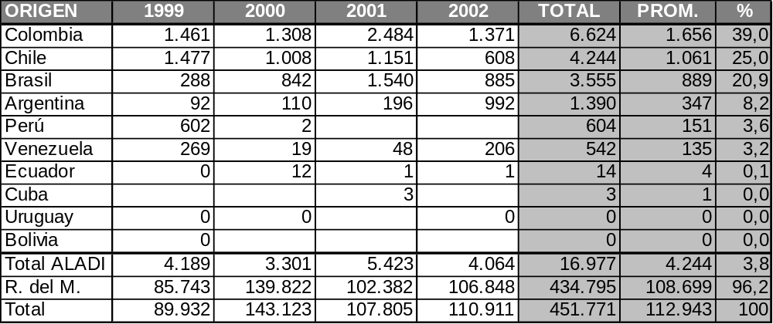

III – TRATAMIENTOS ARANCELARIOS

México aplica a la importación de los recipientes de plástico que se estudian originarias de terceros países, un arancel del 23% sobre el valor CIF.

En el marco del Tratado de Montevideo 1980, México no ha otorgado preferencias arancelarias, a la importación de los productos estudiados originarios del Paraguay, ni en el Acuerdo de Alcance Parcial de Renegociación Nº 38, ni en el Acuerdo Regional Nº 3 (NAM). No obstante, en el Acuerdo Regional Nº 4 (PAR), México otorga una preferencia del 48% a la importación de estos productos, de origen paraguayo.

IV – CONCLUSIONES

Tomando en consideración que, en el período considerado, las importaciones mexicanas originarias de la ALADI alcanzaron a casi 17 millones de dólares y teniendo en cuenta la preferencia arancelaria otorgada por México, podría justificarse la profundización de este perfil, con la finalidad de determinar, con más elementos de juicio, las posibilidades de que estos productos originarios del Paraguay participen, en algún grado, en el abastecimiento de este mercado.

__________

20 – TAPONES, TAPAS, CÁPSULAS Y DEMÁS DISPOSITIVOS DE CIERRE, DE PLÁSTICO

I – CLASIFICACIÓN

Los tapones, tapas, cápsulas y demás dispositivos de cierre, de plástico se clasifican, en la nomenclatura arancelaria de la Asociación, basada en el Sistema Armonizado (NALADISA) en el ítem 3923.50.00, correspondiéndoles, en la nomenclatura arancelaria de México, los ítem que se indican en el cuadro que sigue:

Años 1999/2001 |  | Año 2002
Exportaciones | Importaciones | Imp./Exp.
3923.50 | 3923.50.01 | 3923.50.01

II – COMERCIO

Las exportaciones mexicanas de los dispositivos de cierre, de plástico que se estudian alcanzaron, en el promedio del cuatrienio 1999/2002, los 90,9 millones de dólares y crecieron desde 65,4 millones de dólares en el primer año, hasta 92,7 millones en el segundo, cayeron en el tercer año hasta los 90,2 millones, registrándose los valores más significativos en el cuarto año, con 115,5 millones de dólares. El 6,0% de las mismas tuvo como destino países de la ALADI y el 94,0% países del Resto del Mundo. Entre los países de la ALADI, Venezuela, Colombia, Cuba, Argentina y Brasil se constituyeron en los principales demandantes, con el 28,0%, el 16,4%, el 13,6%, el 12,4% y el 10,9% (sobre el total ALADI), respectivamente. Véase el cuadro que sigue:

CUADRO Nº 39

Exportaciones de México
(En miles de dólares)

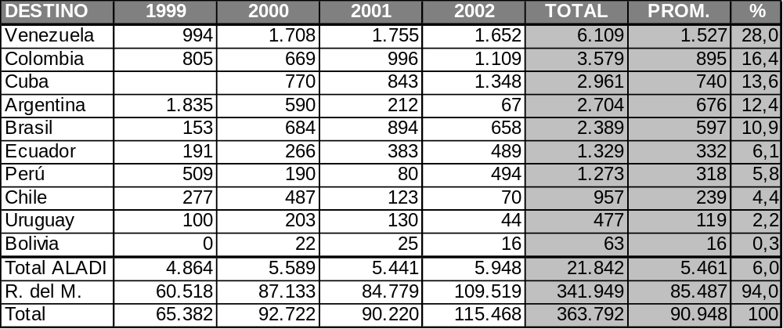

Las importaciones mexicanas de estos productos alcanzaron, en el promedio del cuatrienio 1999/2002, los 198,7 millones de dólares y crecieron, desde 165,2 millones de dólares en el primer año, hasta 235,2 millones en el segundo, cayendo en el tercer año hasta 182,9 millones de dólares y recuperándose, parcialmente, en el cuarto año hasta los 211,6 millones de dólares. El 2,4% de las mismas se originó en países de la ALADI y el 97,6% en países del Resto del Mundo. Entre los países de la ALADI, Brasil, Argentina, Chile y Colombia se constituyeron, en los principales abastecedores de este mercado, con el 29,6%, el 28,7%, el 23,6% y el 13,4% (sobre el total ALADI), respectivamente. Véase el cuadro que sigue:
CUADRO Nº 40

Importaciones de México
(En miles de dólares)

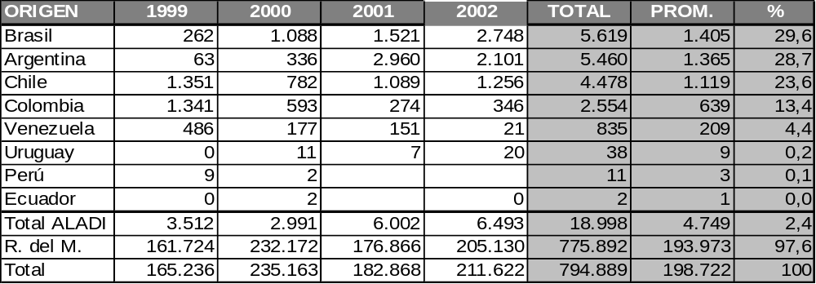

III – TRATAMIENTOS ARANCELARIOS

México aplica a las importaciones de los productos estudiados originarias de terceros países, un arancel del 23% sobre el valor CIF.

En el marco del Tratado de Montevideo 1980, México no ha otorgado preferencias arancelarias, a la importación de los productos estudiados originarios del Paraguay, ni en el Acuerdo de Alcance Parcial de Renegociación Nº 38, ni en el Acuerdo Regional Nº 3 (NAM). No obstante, en el Acuerdo Regional Nº 4 (PAR), México otorga una preferencia del 48% a la importación de estos productos, de origen paraguayo.

IV – CONCLUSIONES

En el total del período considerado, la balanza comercial mexicana presentó para los “tapones, tapas, cápsulas y demás dispositivos de cierre, de plástico” un saldo de signo negativo de 431,1 millones de dólares, con importaciones por 794,9 millones de dólares. Considerando las significativas importaciones procedentes de ciertos países de la región, se justifica la profundización de este perfil con la finalidad de, contando con más elementos de juicio, evaluar las posibilidades de que, en base a la preferencia arancelaria acordada en favor del producto paraguayo, éste pueda participar en el abastecimiento del mercado estudiado.

___________
21 – CUEROS DE BOVINOS, PLENA FLOR Y PLENA FLOR DIVIDIDA

I – CLASIFICACIÓN

Los cueros de bovinos que se estudian se clasifican en la nomenclatura arancelaria de la Asociación, basada en el Sistema Armonizado (NALADISA), en los ítem 4104.31.11 (sin apergaminar) y 4104.31.19 (los demás) en tanto que, en la nomenclatura arancelaria mexicana, les corresponden los ítem que se indican en el cuadro que sigue:

Años 1999/2001 |  | Año 2002
Exportaciones | Importaciones | Imp./Exp.
4104.31 | 4104.31.01 | 4104.41.99
 |  | 4107.11.99
 |  | 4107.12.99
 |  | 4107.91.01
 |  | 4107.92.01

II – COMERCIO

Las exportaciones mexicanas de los cueros bovinos que se estudian alcanzaron, en el promedio del período considerado, los 55,6 millones de dólares y cayeron desde 66,6 millones en el primer año, hasta 52,8 millones en el segundo, recuperándose parcialmente, en el tercer año, hasta 60,9 millones, registrándose los valores menos significativos en el cuarto año, con 42,2 millones de dólares. El 1,8% de las mismas se destinó a países de la ALADI y el 98,2% a países del Resto del Mundo. Entre los países de la ALADI, Venezuela y Chile aparecen como los principales demandantes, con el 45,9% y el 41,9% (sobre el total ALADI), respectivamente. Véase el cuadro que sigue:

CUADRO Nº 41

Exportaciones de México
(En miles de dólares)

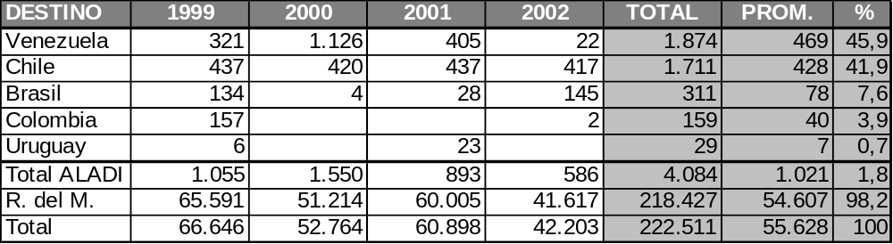

Las importaciones mexicanas de estos productos alcanzaron, en el promedio del cuatrienio 1999/2002, los 118,3 millones de dólares y cayeron desde 107,7 millones de dólares en el primer año, hasta 89,7 millones en el segundo, recuperándose en los dos últimos años, hasta 127,9 millones en el año 2001 y 148,1 millones de dólares en el año 2002. Las mismas se originaron en un 23,7% en países de la ALADI y en un 76,3% en países del Resto del Mundo. Argentina, Chile y Uruguay se constituyeron, entre los países de la ALADI, en los principales abastecedores de este mercado, con el 85,2%, el 9,0% y el 3,9% (sobre el total ALADI), respectivamente. Debe señalarse que, en dos de los años del período considerado, se registraron importaciones de origen paraguayo. Véase el cuadro que sigue:

CUADRO Nº 42

Importaciones de México
(En miles de dólares)

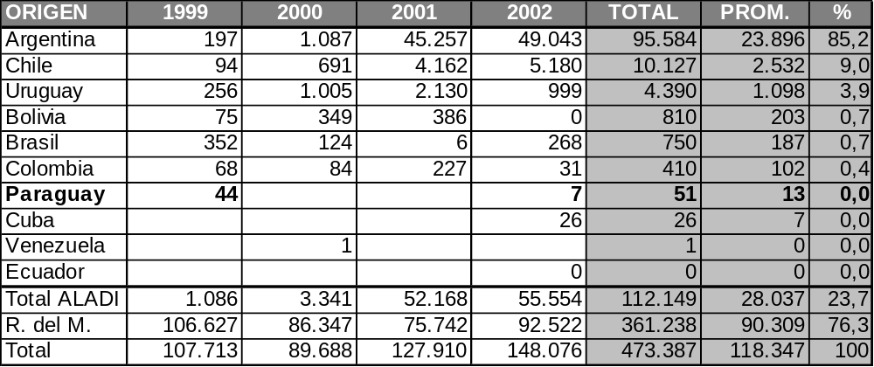

III – TRATAMIENTOS ARANCELARIOS

México aplica a la importación de los cueros estudiados, originarias de terceros países, un arancel del 13% sobre el valor CIF.

En el marco del Tratado de Montevideo 1980, en el Acuerdo de Alcance Parcial de Renegociación Nº 38, México exonera de arancel las importaciones originarias del Paraguay de: cueros de becerro sin apergaminar y los demás cueros apergaminados de bovinos.

IV – CONCLUSIONES

En el total del período considerado, la balanza comercial mexicana presentó, para estos productos, un saldo de signo negativo de 250,9 millones de dólares. Considerando este factor, el tratamiento arancelario otorgado por México a la importación de cueros paraguayos y el hecho de que se han establecido canales de comercialización, sería procedente incrementar los contactos con potenciales importadores, con la finalidad de mejorar el posicionamiento de los cueros paraguayos en el abastecimiento de este mercado.

____________

22 – MOLDURAS DE MADERAS DE CONÍFERAS

I – CLASIFICACIÓN

Las molduras de maderas de coníferas se clasifican, en la nomenclatura arancelaria de la Asociación, basada en el Sistema Armonizado (NALADISA) en el ítem 4409.10.90, correspondiéndoles en la nomenclatura arancelaria mexicana los ítem que se indican en el cuadro que sigue:

Años 1999/2001 |  | Año 2002
Exportaciones | Importaciones | Imp./Exp.
4409.10.01 | 4409.10.01 | 4409.10.01

II – COMERCIO

En el promedio del período analizado, las exportaciones mexicanas de molduras de maderas de coníferas alcanzaron los 68,5 millones de dólares, y cayeron en forma sostenida, desde 86,8 millones en el primer año, hasta 70,2 millones en el segundo, 65,2 millones en el tercero y 51,9 millones de dólares en el cuarto año. Prácticamente el 100% de las mismas tuvo como destino países del Resto del Mundo. Véase el cuadro que sigue:

CUADRO Nº 43

Exportaciones de México
(En miles de dólares)

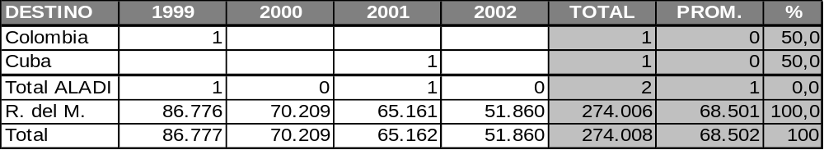

Las importaciones mexicanas de molduras de maderas de coníferas alcanzaron, en el promedio del cuatrienio 1999/2002, los 10,0 millones de dólares y crecieron desde 9,3 millones de dólares en el primer año, hasta 10,7 millones en el segundo y 11,6 millones en el tercero, registrándose los valores menos significativos en el cuarto año, con 8,4 millones de dólares. Las mismas se originaron en un 1,2% en países de la ALADI y en un 98,8% en países del Resto del Mundo. Brasil y Chile se constituyeron, entre los países de la ALADI, en los principales abastecedores de este mercado, con el 72,1% y el 26,7% (sobre el total ALADI), respectivamente. Véase el cuadro que sigue:

CUADRO Nº 44

Importaciones de México
(En miles de dólares)

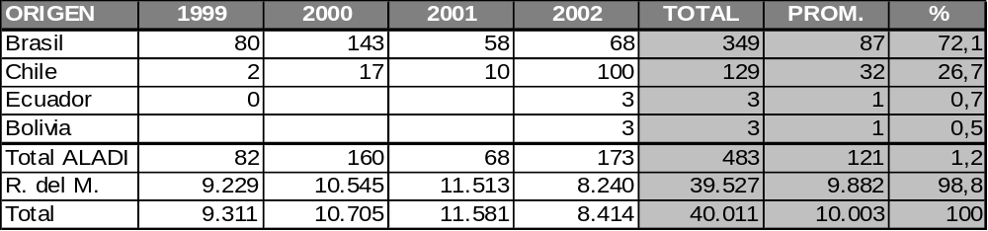
III – TRATAMIENTOS ARANCELARIOS

México aplica a las importaciones del producto estudiado, originarias de terceros países, un arancel del 23% sobre el valor CIF.

En el marco del Tratado de Montevideo 1980, en el Acuerdo de Alcance Parcial de Renegociación Nº 38, México exonera de arancel las importaciones originarias del Paraguay de las molduras que se estudian.

IV – CONCLUSIONES

En el total del período estudiado la balanza comercial mexicana presentó, para las molduras estudiadas un saldo de signo positivo de 234,0 millones de dólares. Considerando este factor y el hecho de que un alto porcentaje (98,8%) de las importaciones mexicanas de estos productos se originó en países del Resto del Mundo, a pesar de la exoneración arancelaria otorgada por México, no parece ofrecer este mercado posibilidades para la colocación de las molduras paraguayas.

___________
23 – MOLDURAS DE MADERAS DISTINTAS DE LAS CONÍFERAS

I – CLASIFICACIÓN

Las molduras de maderas distintas de las coníferas se clasifican, en la nomenclatura arancelaria de la Asociación, basada en el Sistema Armonizado (NALADISA), en el ítem 409.20.90. En la nomenclatura arancelaria mexicana, estos productos se clasifican en los ítem que se indican seguidamente:

Años 1999/2001 |  | Año 2002
Exportaciones | Importaciones | Imp./Exp.
4409.20.01 | 4409.20.01 | 4409.20.01
4409.20.99

II – COMERCIO

En el promedio del período analizado, las exportaciones mexicanas de molduras de maderas distintas de las de coníferas alcanzaron los 8,7 millones de dólares y crecieron desde 8,0 millones en el primer año, hasta 19,4 millones en el segundo, cayendo en el tercero hasta los 2,3 millones y recuperándose, parcialmente, en el cuarto año, hasta los 5,0 millones de dólares. Prácticamente el 100% de las mismas tuvo como destino países del Resto del Mundo. Véase el cuadro que sigue:

CUADRO Nº 45

Exportaciones de México
(En miles de dólares)

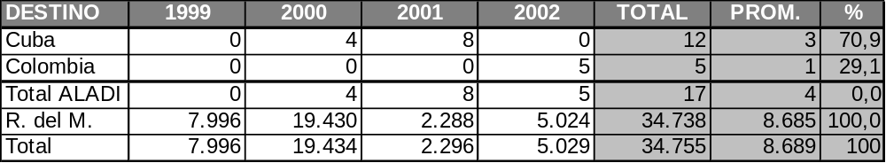

Las importaciones mexicanas de molduras de maderas de no coníferas alcanzaron, en el promedio del cuatrienio 1999/2002, los 16,7 millones de dólares y cayeron desde 11,5 millones de dólares en el primer año, hasta 10,2 millones en el segundo, recuperándose en los dos últimos años hasta los 14,7 millones en el tercero y 30,3 millones de dólares en el cuarto año. Las mismas se originaron en un 14,6% en países de la ALADI y en un 85,4% en países del Resto del Mundo. Brasil se constituyó, entre los países de la ALADI, en el principal abastecedor de este mercado, con el 99,3% (sobre el total ALADI). Véase el cuadro que sigue:

CUADRO Nº 46

Importaciones de México
(En miles de dólares)

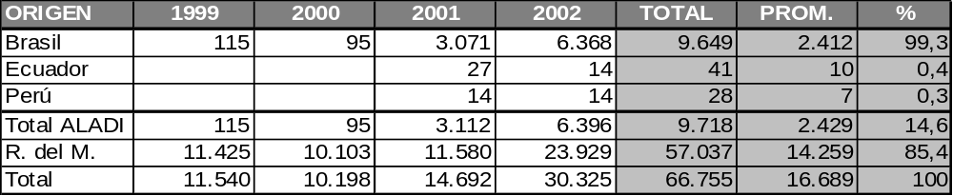

III – TRATAMIENTOS ARANCELARIOS

México aplica a las importaciones de las molduras que se estudian, originarias de terceros países, un arancel del 23% sobre el valor CIF.

En el marco del Tratado de Montevideo 1980, en el Acuerdo de Alcance Parcial de Renegociación Nº 38, México exonera de arancel las importaciones originarias del Paraguay de las molduras que se estudian.

IV – CONCLUSIONES

En el total del cuatrienio estudiado, la balanza comercial mexicana presentó, para este producto, un saldo de signo negativo de 32,0 millones de dólares. Considerando este factor y el tratamiento arancelario otorgado por México a la importación de las molduras de origen paraguayo, debería profundizarse este perfil con la finalidad de determinar, con más elementos de juicio, si las molduras paraguayas están en condiciones de competir con las originarias de los actuales abastecedores, principalmente con las originarias del Brasil, que se constituyó en el principal abastecedor zonal de este mercado.

____________
24 – ALGODÓN SIN CARDAR NI PEINAR

I – CLASIFICACIÓN

El algodón sin cardar ni peinar se clasifica, en la nomenclatura arancelaria de la Asociación, basada en el Sistema Armonizado (NALADISA), en el ítem 5201.00.00, correspondiéndole en la nomenclatura arancelaria mexicana los ítem que se registran en el cuadro que sigue:

Años 1999/2001 |  | Año 2002
Exportaciones | Importaciones | Imp./Exp.
5201.00 | 5201.00.01 | 5201.00.01
 | 5201.00.02 | 5201.00.02
 | 5201.00.99 | 5201.00.99

II – COMERCIO

En el promedio del período analizado, las exportaciones mexicanas de algodón sin cardar ni peinar alcanzaron los 31,4 millones de dólares y cayeron en forma sostenida desde 53,6 millones en el primer año, hasta 32,6 millones en el segundo, 22,8 millones en el tercero y 17,1 millones de dólares en el cuarto año. El 18,1% de las mismas se destinó a países de la ALADI y el 81,9% a países del Resto del Mundo. Entre los países de la ALADI, Venezuela, Cuba, Colombia y Ecuador se constituyeron en los principales demandantes, con el 35,2%, el 21,3%, el 15,1% y el 12,4% (sobre el total ALADI), respectivamente. Véase el cuadro que sigue:

CUADRO Nº 47

Exportaciones de México
(En miles de dólares)

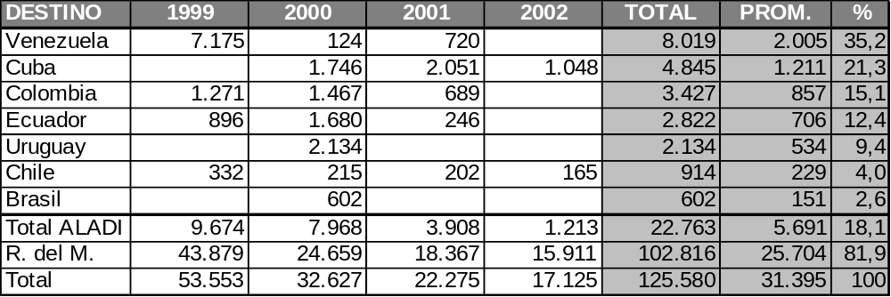

En el promedio del cuatrienio considerado, las importaciones mexicanas de estos productos alcanzaron los 472,3 millones de dólares y crecieron desde 388,0 millones de dólares en el primer año, hasta 546,8 millones en el segundo y cayeron en los dos últimos años, hasta 514,0 millones en el año 2001 y 440,5 millones en el año 2002. Prácticamente el 100% de las mismas se originó en países del Resto del Mundo. Véase el cuadro que sigue:

CUADRO Nº 48

Importaciones de México
(En miles de dólares)

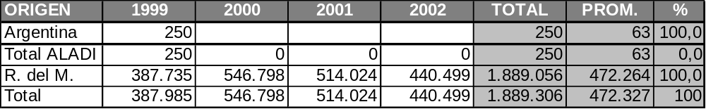

III – TRATAMIENTOS ARANCELARIOS

México aplica, a las importaciones originarias de terceros países, un arancel del 10% sobre el valor CIF al “algodón con pepita” y al “algodón sin pepita, de fibra con más de 29 mm. de longitud” y 0% a “los demás”.

En el marco del Tratado de Montevideo 1980, tanto en el Acuerdo de Alcance Parcial de Renegociación Nº 38, como en el Acuerdo Regional Nº 3 (NAM), México ha exonerado de arancel la importación de algodón paraguayo.

IV – CONCLUSIONES

En el total del cuatrienio considerado, la balanza comercial mexicana presentó, para el algodón sin cardar ni peinar, un saldo de signo negativo de 1.763,7 millones de dólares, con importaciones por 1.763,7 millones de dólares. Considerando lo significativo de las importaciones y la exoneración arancelaria acordada por México para el algodón paraguayo, existen buenas posibilidades para el algodón paraguayo en este mercado, por lo que habría que establecer contacto con importadores mexicanos con la finalidad de lograr participar, con este producto, en el abastecimiento del mercado estudiado.

___________
25 – TEJIDOS DE ALGODÓN CRUDOS, DE GRAMAJE INFERIOR O IGUAL A 100 G/M2

I – CLASIFICACIÓN

Los tejidos de algodón crudos, de gramaje inferior o igual a 100 g/m2 se clasifican, en la nomenclatura arancelaria de la Asociación, basada en el Sistema Armonizado (NALADISA) en el ítem 5208.11.00, correspondiéndoles en la nomenclatura arancelaria de México los ítem que se indican en el cuadro que sigue:

Años 1999/2001 |  | Año 2002
Exportaciones | Importaciones | Imp./Exp.
5208.11 | 5208.11.01 | 5208.11.01

II – COMERCIO

En el promedio del período considerado las exportaciones mexicanas de los tejidos de algodón estudiados alcanzaron los 466 mil dólares y cayeron desde 635 mil dólares en el primer año, hasta 119 mil en el segundo, recuperándose, parcialmente, en el tercero, hasta 175 mil dólares y alcanzando, en el cuarto año, los valores más significativos, 935 mil dólares. El 100% de las mismas tuvo como destino países del Resto del Mundo. Véase el cuadro que sigue:

CUADRO Nº 49

Exportaciones de México
(En miles de dólares)

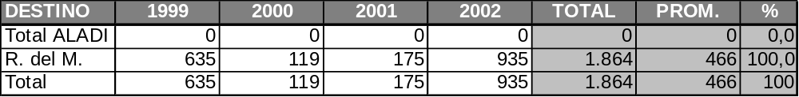

En el promedio del cuatrienio considerado, las importaciones mexicanas de este producto alcanzaron los 670 mil dólares y cayeron desde 552 mil dólares en el primer año, hasta 240 mil en el segundo, recuperándose en el tercero hasta 1,1 millones de dólares, cayendo en el último año hasta los 756 mil dólares. El 100% de las importaciones se originó en países del Resto del Mundo. Véase el cuadro que sigue:

CUADRO Nº 50

Importaciones de México
(En miles de dólares)

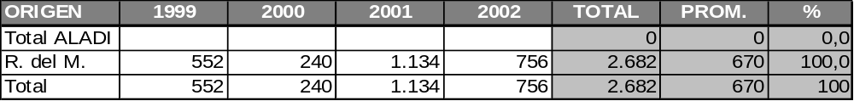

III – TRATAMIENTOS ARANCELARIOS

México aplica a las importaciones de los tejidos de algodón que se estudian originarias de terceros países, un arancel del 15% sobre el valor CIF.
En el marco del Tratado de Montevideo 1980, México no ha otorgado preferencias arancelarias, a la importación de los productos estudiados originarios del Paraguay, ni en el Acuerdo de Alcance Parcial de Renegociación Nº 38, ni en el Acuerdo Regional Nº 3 (NAM). No obstante, en el Acuerdo Regional Nº 4 (PAR), México otorga una preferencia del 48% a la importación de estos productos, de origen paraguayo.

IV – CONCLUSIONES

En el total del período analizado, la balanza comercial mexicana presentó un saldo de signo negativo de 818 mil dólares, con importaciones acumuladas por 2,7 millones de dólares. Considerando que las importaciones no resultaron significativas y que las mismas se originaron en un 100% en países del Resto del Mundo, no parecen contar, los tejidos de algodón paraguayos, con mayores perspectivas de ser colocados en este mercado.

___________

26 – TEJIDOS DE ALGODÓN BLANQUEADOS, DE GRAMAJE INFERIOR O IGUAL A 100 G/M2

I – CLASIFICACIÓN

Los tejidos de algodón blanqueados, de gramaje inferior o igual a 100 g/m2 se clasifican, en la nomenclatura arancelaria de la Asociación, basada en el Sistema Armonizado (NALADISA) en el ítem 5208.21.00, correspondiéndoles en la nomenclatura arancelaria de México los ítem que se indican en el cuadro que sigue:

Años 1999/2001 |  | Año 2002
Exportaciones | Importaciones | Imp./Exp.
5208.21 | 5208.21.01 | 5208.21.01

II – COMERCIO

Las exportaciones mexicanas de los tejidos de algodón que se estudian alcanzaron, en el promedio del cuatrienio considerado, los 1,2 millones de dólares y cayeron desde 883 mil dólares en el primer año, hasta 626 mil en el segundo, recuperándose en los dos últimos años, hasta 1,4 millones en el año 2001 y 1,8 millones de dólares en el año 2002. El 100% de las mismas se destinó a países del Resto del Mundo. Véase el cuadro que sigue:

CUADRO Nº 51

Exportaciones de México
(En miles de dólares)

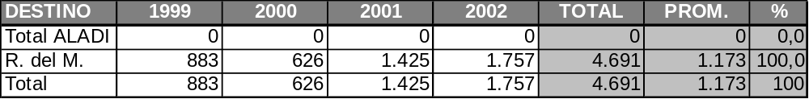

En el promedio del cuatrienio considerado, las importaciones mexicanas de estos productos alcanzaron los 799 mil dólares y crecieron desde 475 mil dólares en el primer año, hasta 940 mil en el segundo, cayendo en el tercer año hasta 589 mil dólares y, recuperándose en el cuarto año, hasta los 1,2 millones de dólares. El 0,6% de las importaciones tuvo su origen en países de la ALADI y el 99,4% en países del Resto del Mundo. Entre los países de la ALADI, Chile, Brasil y Argentina aparecen como los únicos abastecedores del mercado mexicano, con el 79,6%, el 12,9% y el 7,5% (sobre el total ALADI), respectivamente. Véase el cuadro que sigue:
CUADRO Nº 52

Importaciones de México
(En miles de dólares)

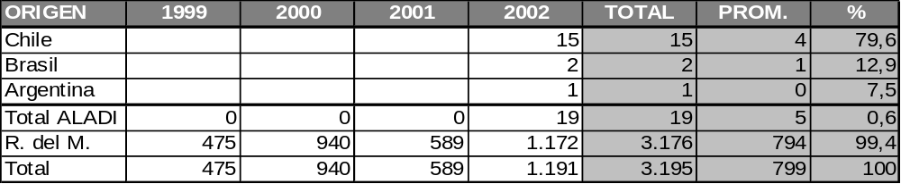

III – TRATAMIENTOS ARANCELARIOS

México aplica a las importaciones de los tejidos de algodón que se estudian originarias de terceros países, un arancel del 15% sobre el valor CIF.

En el marco del Tratado de Montevideo 1980, México no ha otorgado preferencias arancelarias, a la importación de los productos estudiados originarios del Paraguay, ni en el Acuerdo de Alcance Parcial de Renegociación Nº 38, ni en el Acuerdo Regional Nº 3 (NAM). No obstante, en el Acuerdo Regional Nº 4 (PAR), México otorga una preferencia del 48% a la importación de estos productos, de origen paraguayo.

IV – CONCLUSIONES

En el cuatrienio considerado, la balanza comercial mexicana presentó, para estos productos, un saldo de signo positivo de 1,5 millones de dólares, con importaciones que alcanzaron los 3,2 millones de dólares. Considerando el saldo de la balanza comercial, que la demanda no fue relevante y que un alto porcentaje de la misma (99,4%) fue satisfecho con productos originarios de países del Resto del Mundo, no parecen contar, estos productos paraguayos, con mayores perspectivas de ser colocados en el mercado mexicano.

__________

27 – TEJIDOS DE ALGODÓN TEÑIDOS, DE GRAMAJE INFERIOR O IGUAL A 100 G/M2

I – CLASIFICACIÓN

Los tejidos de algodón teñidos, de gramaje inferior o igual a 100 g/m2 se clasifican, en la nomenclatura arancelaria de la Asociación, basada en el Sistema Armonizado (NALADISA) en el ítem 5208.31.00, correspondiéndoles en la nomenclatura arancelaria de México los ítem que se indican en el cuadro que sigue:

Años 1999/2001 |  | Año 2002
Exportaciones | Importaciones | Imp./Exp.
5208.31 | 5208.31.01 | 5208.31.01

II – COMERCIO

Las exportaciones mexicanas de los tejidos de algodón que se estudian alcanzaron, en el promedio del cuatrienio 1999/2002, los 430 mil dólares y cayeron desde 572 mil dólares en el primer año, hasta 425 mil en el segundo, recuperándose en el tercer año hasta los 647 mil dólares y registrando los valores menos relevantes en el cuarto año, con 75 mil dólares. El 2,6% de las mismas correspondieron a las destinadas a países de la ALADI y el 97,4% a las destinadas a países del Resto del Mundo. Entre los países de la ALADI, Chile y Cuba se constituyeron en los principales demandantes, con el 88,0% y el 12,0% (sobre el total ALADI), respectivamente. Véase el cuadro que sigue:

CUADRO Nº 53

Exportaciones de México
(En miles de dólares)

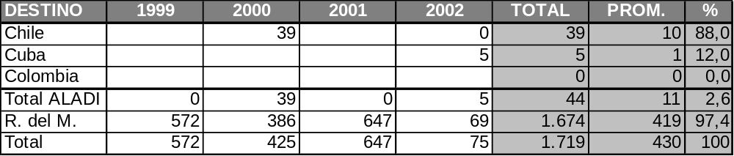

Las importaciones mexicanas de los tejidos que se estudian alcanzaron, en el promedio del cuatrienio 1999/2002, los 8,8 millones de dólares y crecieron, desde 14,2 millones de dólares en el primer año, hasta 16,1 millones en el segundo, cayendo en los dos últimos años, hasta 2,2 millones en el año 2001 y 2,8 millones de dólares en el año 2002. El 1,0% de las mismas se originó en países de la ALADI y el 99,0% en países del Resto del Mundo. Entre los países de la ALADI, Cuba, Perú y Brasil se constituyeron en los principales abastecedores de este mercado, con el 38,8%, el 27,9% y el 23,5% (sobre el total ALADI), respectivamente Véase el cuadro que sigue:
CUADRO Nº 54

Importaciones de México
(En miles de dólares)

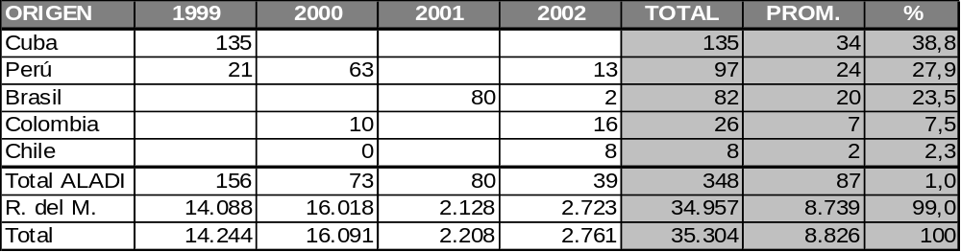

III – TRATAMIENTOS ARANCELARIOS

México aplica a las importaciones de los tejidos de algodón que se estudian originarias de terceros países, un arancel del 15% sobre el valor CIF.

En el marco del Tratado de Montevideo 1980, México no ha otorgado preferencias arancelarias, a la importación de los productos estudiados originarios del Paraguay, ni en el Acuerdo de Alcance Parcial de Renegociación Nº 38, ni en el Acuerdo Regional Nº 3 (NAM). No obstante, en el Acuerdo Regional Nº 4 (PAR), México otorga una preferencia del 48% a la importación de estos productos, de origen paraguayo.

IV – CONCLUSIONES

En el período considerado, la balanza comercial mexicana presentó, para estos productos, un saldo de signo negativo de 33,6 millones de dólares, con importaciones que alcanzaron, en el total del cuatrienio, los 35,3 millones de dólares. Si bien la demanda es significativa, considerando que un alto porcentaje de la misma (99,0%) es satisfecha con tejidos originarios de países del Resto del Mundo, no parece ofrecer el mercado mexicano, mayores perspectivas a la colocación de los tejidos de algodón, de origen paraguayo.

____________

28 – TEJIDOS DE ALGODÓN CON HILOS DE DISTINTOS COLORES, DE GRAMAJE INFERIOR O IGUAL A 100 G/M2

I – CLASIFICACIÓN

Los tejidos de algodón con hilos de distintos colores, de gramaje inferior o igual a 100 g/m2 se clasifican, en la nomenclatura arancelaria de la Asociación, basada en el Sistema Armonizado (NALADISA) en el ítem 5208.41.00, correspondiéndoles en la nomenclatura arancelaria de México los ítem que se indican en el cuadro que sigue:

Años 1999/2001 |  | Año 2002
Exportaciones | Importaciones | Imp./Exp.
5208.41 | 5208.41.01 | 5208.41.01

II – COMERCIO

Las exportaciones mexicanas de los tejidos de algodón que se estudian alcanzaron, en el promedio del cuatrienio 1999/2002, los 316 mil dólares y crecieron desde 9 mil dólares en el primer año, hasta 414 mil en el segundo y 696 mil en el tercero, cayendo en el cuarto año, hasta los 145 mil dólares. El 100% de las mismas tuvo como destino países del Resto del Mundo. Véase el cuadro que sigue:

CUADRO Nº 55

Exportaciones de México
(En miles de dólares)

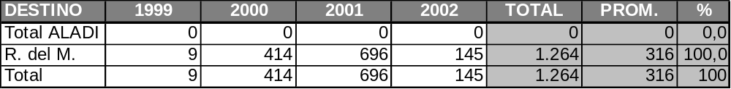

En el promedio del cuatrienio considerado, las importaciones mexicanas de los tejidos que se estudian alcanzaron los 3,5 millones de dólares y crecieron en forma sostenida, desde 659 mil dólares en el primer año, hasta 1,6 millones en el segundo, 2,6 millones en el tercero y 9,1 millones de dólares en el cuarto año. El 3,0% de las mismas tuvo su origen en países de la ALADI y el 97,0% en países del Resto del Mundo. Entre los países de la ALADI, Perú, Chile y Brasil se constituyeron en los únicos abastecedores de este mercado, con el 84,3%, el 15,1% y el 0,6% (sobre el total ALADI), respectivamente. Véase el cuadro que sigue:

CUADRO Nº 56

Importaciones de México
(En miles de dólares)

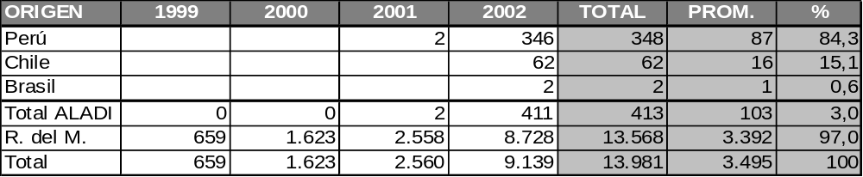

III – TRATAMIENTOS ARANCELARIOS

México aplica a las importaciones de los tejidos de algodón que se estudian originarias de terceros países, un arancel del 15% sobre el valor CIF.

En el marco del Tratado de Montevideo 1980, México no ha otorgado preferencias arancelarias, a la importación de los productos estudiados originarios del Paraguay, ni en el Acuerdo de Alcance Parcial de Renegociación Nº 38, ni en el Acuerdo Regional Nº 3 (NAM). No obstante, en el Acuerdo Regional Nº 4 (PAR), México otorga una preferencia del 48% a la importación de estos productos, de origen paraguayo.

IV – CONCLUSIONES

En el período considerado, la balanza comercial mexicana presentó, para estos tejidos, un saldo de signo negativo de 12,7 millones de dólares, con importaciones que alcanzaron los 14,0 millones de dólares. Si bien la demanda es significativa, como en los tejidos de algodón estudiados previamente, las importaciones de origen zonal son irrelevantes. Considerando que el 97% de las importaciones tuvo su origen en países del Resto del Mundo, no parece ofrecer este mercado mayores perspectivas, para la colocación de los tejidos de algodón, de origen paraguayo.

___________

29 – FALDAS Y FALDAS PANTALÓN, DE ALGODÓN, PARA MUJERES O NIÑAS

I – CLASIFICACIÓN

Las faldas y faldas pantalón, de algodón, para mujeres o niñas, se clasifican, en la nomenclatura arancelaria de la Asociación, basada en el Sistema Armonizado (NALADISA), en el ítem 6104.52.00, en tanto que en la nomenclatura arancelaria mexicana se clasifican en los ítem que se indican en el cuadro que sigue:

Años 1999/2001 |  | Año 2002
Exportaciones | Importaciones | Imp./Exp.
6104.52 | 6104.52.01 | 6104.52.01

II – COMERCIO

Las exportaciones mexicanas de faldas y faldas pantalón, de algodón, para mujeres o niñas alcanzaron, en el promedio del cuatrienio 1999/2002, los 5,9 millones de dólares y crecieron en forma sostenida, desde 2,9 millones de dólares en el primer año, hasta 3,8 millones en el segundo, 4,8 millones en el tercero y 12,2 millones de dólares en el cuarto año. El 4,2% de las exportaciones tuvo como destino países de la ALADI y el 95,8% países del Resto del Mundo. Entre los países de la ALADI, Chile, Argentina y Brasil se constituyeron en los principales demandantes, con el 44,9%, el 41,4% y el 12,4% (sobre el total ALADI), respectivamente. Véase el cuadro que sigue:

CUADRO Nº 57

Exportaciones de México
(En miles de dólares)

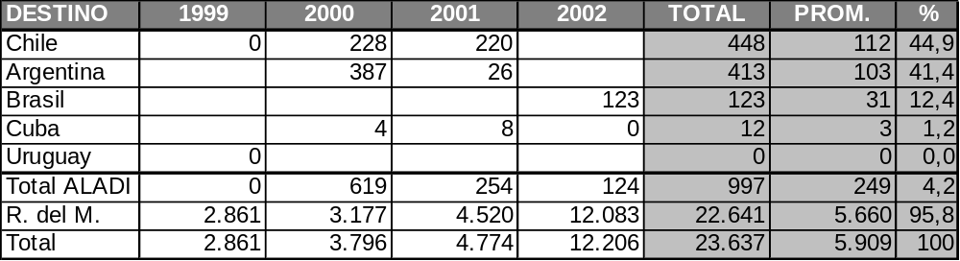

Las importaciones mexicanas de las prendas de algodón que se estudian alcanzaron, en el promedio del cuatrienio 1999/2002, los 2,5 millones de dólares y crecieron desde 2,0 millones de dólares en el primer año, hasta 2,8 millones en el segundo y 3,1 millones en el tercero, cayendo en el cuarto año, hasta 2,3 millones de dólares. El 1,3% de las importaciones se originó en países de la ALADI y el 98,7% en países del Resto del Mundo. Entre los países de la ALADI, Colombia, Perú, Uruguay y Chile se constituyeron en los principales abastecedores de este mercado, con el 52,4%, el 34,7%, el 6,4% y el 5,9% (sobre el total ALADI), respectivamente. Véase el cuadro que sigue:

CUADRO Nº 58

Importaciones de México
(En miles de dólares)

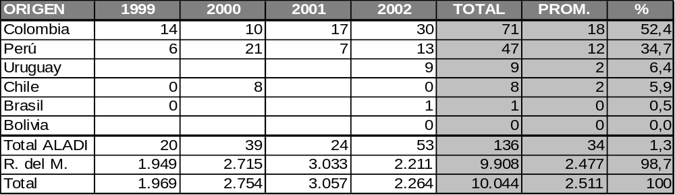

III – TRATAMIENTOS ARANCELARIOS

México aplica a las importaciones de las prendas estudiadas, originarias de terceros países, un arancel del 35% sobre el valor CIF.

México no ha otorgado, en ninguno de los mecanismos previstos en el Tratado de Montevideo 1980, tratamiento arancelario preferencial para la importación de estas prendas originarias del Paraguay.

IV – CONCLUSIONES

En el cuatrienio considerado, la balanza comercial mexicana presentó, para estos productos, un saldo de signo positivo de 13,6 millones de dólares. Considerando este factor, que un alto porcentaje (98,7%) de las importaciones mexicanas se originó en países del Resto del Mundo y que México no ha otorgado preferencia arancelaria a la importación de las faldas de algodón de origen paraguayo, no parece ofrecer este mercado perspectivas para la colocación de las prendas que se estudian originarias del Paraguay.

___________
30 – PANTALONES LARGOS, PANTALONES CON PETO, PANTALONES CORTOS (CALZONES) Y “SHORTS”, DE ALGODÓN

I – CLASIFICACIÓN

Los pantalones de algodón que se estudian se clasifican, en la nomenclatura arancelaria de la Asociación, basada en el Sistema Armonizado (NALADISA) en el ítem 6203.42.00, en tanto que, en la nomenclatura arancelaria mexicana, les corresponden los ítem que se indican en el cuadro que sigue:

Años 1999/2001 |  | Año 2002
Exportaciones | Importaciones | Imp./Exp.
6203.42 | 6203.42.01 | 6203.42.01
 | 6203.42.02 | 6203.42.02
 | 6203.42.99 | 6203.42.99

II – COMERCIO

Las exportaciones mexicanas de pantalones de algodón alcanzaron, en el promedio del período considerado, los 1.445,3 millones de dólares y crecieron, desde 1.378,7 millones de dólares en el primer año, hasta 1.579,8 millones en el segundo, cayendo en el tercer año hasta 1.370,0 millones y recuperándose, parcialmente, en el cuarto año, hasta 1.452,7 millones de dólares. El 0,2% de las exportaciones se destinó a países de la ALADI y el 99,8% a países del Resto del Mundo. Entre los países de la ALADI, Venezuela, Argentina, Brasil y Chile se constituyeron en los principales demandantes, con el 55,2%, el 16,4%, el 12,0% y el 9,3% (sobre el total ALADI), respectivamente. Véase el cuadro que sigue:

CUADRO Nº 59

Exportaciones de México
(En miles de dólares)

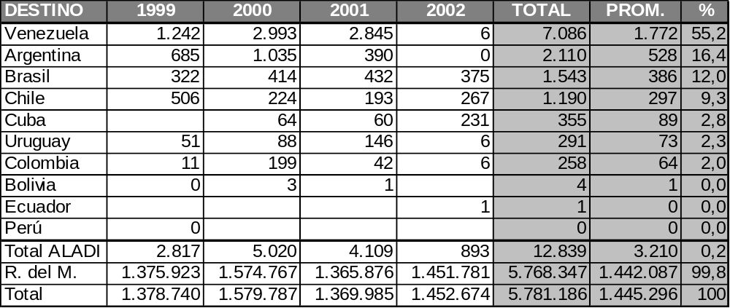

Las importaciones mexicanas de los pantalones de algodón que se estudian alcanzaron, en el promedio del cuatrienio 1999/2002, los 225,1 millones de dólares y cayeron sostenidamente, desde 289,8 millones de dólares en el primer año, hasta 225,0 millones en el segundo, 195,9 millones en el tercero y 189,5 millones de dólares en el cuarto año. Las mismas se originaron en un 1,5% en países de la ALADI y en un 98,5% en países del Resto del Mundo. Colombia y Chile aparecen, entre los países de la ALADI, como los principales abastecedores de este mercado, con el 60,0% y el 35,6% (sobre el total ALADI), respectivamente. Se debe destacar que, en el año 2002, Paraguay realizó exportaciones a México. Véase el cuadro que sigue:

CUADRO Nº 60

Importaciones de México
(En miles de dólares)

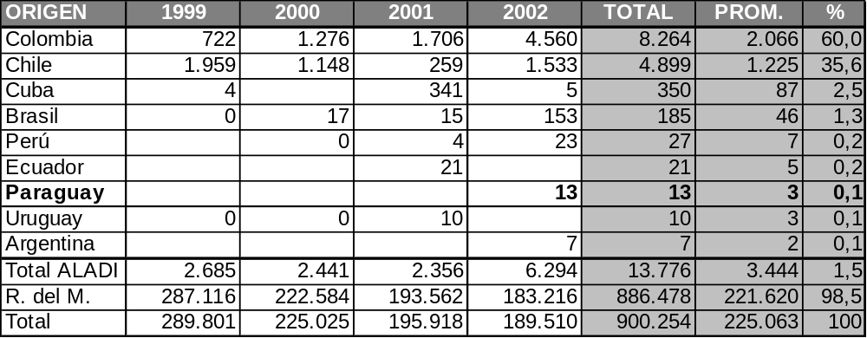

III – TRATAMIENTOS ARANCELARIOS

México aplica a las importaciones del producto estudiado originarias de terceros países, un arancel del 35% sobre el valor CIF.

México no ha otorgado, en ninguno de los mecanismos previstos en el Tratado de Montevideo 1980, tratamiento arancelario preferencial para la importación de estas prendas originarias del Paraguay.

IV – CONCLUSIONES

En el cuatrienio considerado, la balanza comercial mexicana presentó, para los pantalones de algodón que se estudian, un saldo de signo positivo de 4.881 millones de dólares. No obstante, considerando que las importaciones tienen cierta relevancia, y que se han establecido canales de comercialización, con importaciones de origen paraguayo en el año 2002, se justificaría intensificar los contactos con importadores, así como la promoción de estas prendas para mantener e incrementar, las exportaciones hacia este mercado.

____________

31 – PANTALONES LARGOS, PANTALONES CON PETO, PANTALONES CORTOS (CALZONES) Y “SHORTS”, DE FIBRAS SINTÉTICAS

I – CLASIFICACIÓN

Los pantalones de fibras sintéticas que se estudian se clasifican, en la nomenclatura arancelaria de la Asociación, basada en el Sistema Armonizado (NALADISA) en el ítem 6203.43.00, en tanto que, en la nomenclatura arancelaria mexicana, les corresponden los ítem que se indican en el cuadro que sigue:

Años 1999/2001 |  | Año 2002
Exportaciones | Importaciones | Imp./Exp.
6203.43 | 6203.43.01 | 6203.43.01
 | 6203.43.99 | 6203.43.99

II – COMERCIO

Las exportaciones mexicanas de los pantalones que se estudian alcanzaron, en el promedio del período considerado, los 221,1 millones de dólares y crecieron en forma sostenida, desde 185,7 millones de dólares en el primer año, hasta 231,7 millones en el segundo, 233,4 millones en el tercero y 233,5 millones de dólares en el cuarto año. Prácticamente, el 100% de las exportaciones se destinó a países del Resto del Mundo. Véase el cuadro que sigue:

CUADRO Nº 61

Exportaciones de México
(En miles de dólares)

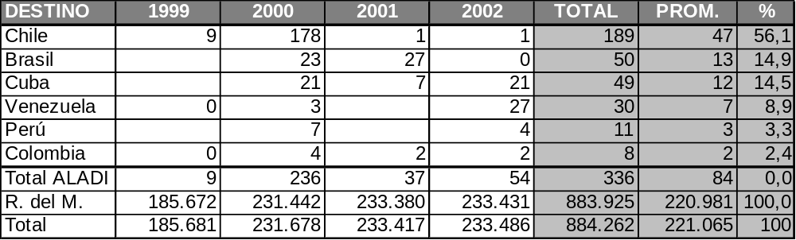

Las importaciones mexicanas de estas prendas alcanzaron, en el promedio del cuatrienio 1999/2002, los 78,5 millones de dólares y crecieron, desde 77,2 millones de dólares en el primer año, hasta 78,2 millones en el segundo y 79,4 millones en el tercero, con una pequeña reducción en el cuarto año, hasta 79,2 millones de dólares. Las mismas se originaron en un 0,5% en países de la ALADI, y en un 99,5% en países del Resto del Mundo. Entre los países de la ALADI, Colombia y Brasil se constituyeron en los principales abastecedores de este mercado, con el 77,4% y el 17,4% (sobre el total ALADI), respectivamente. Debe señalarse que, aunque con valores poco significativos, en dos años del período analizado se registraron importaciones de origen paraguayo. Véase el cuadro que sigue:

CUADRO Nº 62

Importaciones de México
(En miles de dólares)

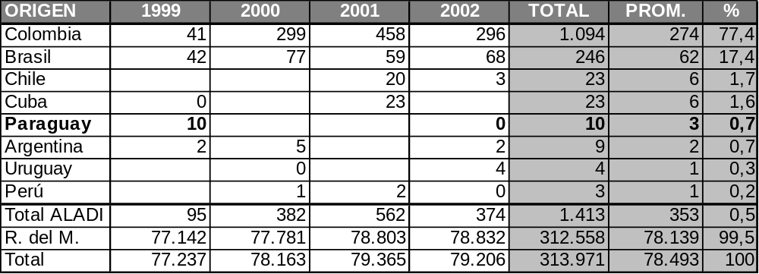

III – TRATAMIENTOS ARANCELARIOS

México aplica a las importaciones del producto estudiado originarias de terceros países, un arancel del 35% sobre el valor CIF.

México no ha otorgado, en ninguno de los mecanismos previstos en el Tratado de Montevideo 1980, tratamiento arancelario preferencial para la importación de estas prendas originarias del Paraguay.

IV – CONCLUSIONES

En el cuatrienio considerado la balanza comercial mexicana presentó, para estas prendas, un saldo de signo positivo de 570,3 millones de dólares, con importaciones que alcanzaron, en el total del período, los 314,0 millones de dólares. No obstante el saldo de la balanza, considerando que las importaciones resultaron significativas y que se han establecido canales de comercialización, podría justificarse encarar la promoción de estas prendas en el mercado mexicano, así como incrementar los contactos con potenciales importadores, con la finalidad de lograr un mejor posicionamiento de estas prendas en el mercado estudiado.

_____________
32 – LOS DEMÁS CALZADOS CON SUELA DE CUERO NATURAL

I – CLASIFICACIÓN

Los demás calzados con suela de cuero natural, se clasifican, en la nomenclatura arancelaria de la Asociación, basada en el Sistema Armonizado (NALADISA) en el ítem 6403.59.00, en tanto que, en la nomenclatura arancelaria mexicana, les corresponden los ítem que se indican en el cuadro que sigue:

Años 1999/2001 |  | Año 2002
Exportaciones | Importaciones | Imp./Exp.
6403.59 | 6403.59.01 | 6403.59.01
 | 6403.59.02 | 6403.59.02
 | 6403.59.99 | 6403.59.99

II – COMERCIO

Las exportaciones mexicanas de los demás calzados que se estudian alcanzaron, en el promedio del período considerado, los 27,0 millones de dólares y cayeron desde 34,6 millones en el primer año, hasta 23,1 millones en el segundo, recuperándose, parcialmente, en el tercer año, hasta 27,2 millones y cayendo hasta los 23,3 millones de dólares en el cuarto año. El 1,1% de las mismas tuvo como destino países de la ALADI y el 98,9% países del Resto del Mundo. Entre los países de la ALADI, Chile y Cuba se constituyeron en los principales demandantes, con el 69,0% y el 19,8% (sobre el total ALADI), respectivamente. Véase el cuadro que sigue:

CUADRO Nº 63

Exportaciones de México
(En miles de dólares)

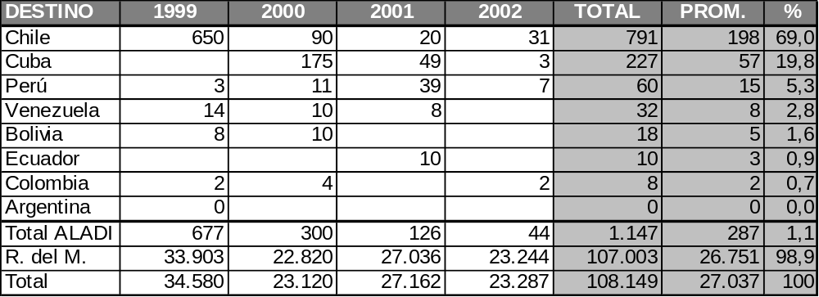

Las importaciones mexicanas de los demás calzados con suela de cuero natural alcanzaron, en el promedio del cuatrienio 1999/2002, los 6,8 millones de dólares y crecieron sostenidamente, desde 4,5 millones de dólares en el primer año, hasta 7,1 millones en el segundo, 7,5 millones en el tercero y 8,1 millones de dólares en el cuarto año. Las mismas se originaron en un 10,5% en países de la ALADI, y en un 89,5% en países del Resto del Mundo. Chile, Brasil y Colombia aparecen como los únicos abastecedores zonales de este mercado, con el 77,3%, el 22,1% y el 0,6% (sobre el total ALADI), respectivamente. Véase el cuadro que sigue:

CUADRO Nº 64

Importaciones de México
(En miles de dólares)

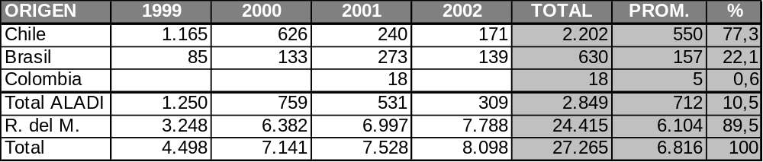

III – TRATAMIENTOS ARANCELARIOS

México aplica a las importaciones de estos productos originarios de terceros países, un arancel del 30% sobre el valor CIF, a los “calzados de construcción “Welt” y 35% a “los demás calzados con suela de cuero natural”.

México no ha otorgado, en ninguno de los mecanismos previstos en el Tratado de Montevideo 1980, tratamiento arancelario preferencial para la importación de estas prendas originarias del Paraguay.

IV – CONCLUSIONES

En el total del cuatrienio considerado la balanza comercial mexicana presentó, para los calzados con suela de cuero natural que se estudian, un saldo de signo positivo de 80,9 millones de dólares, con importaciones que alcanzaron, en el total del período, los 27,3 millones de dólares. Considerando el saldo de la balanza, que si bien las importaciones son significativas, casi el 90% de las mismas se originó en países del Resto del Mundo y que la importación del producto paraguayo, no cuenta con tratamiento arancelario preferencial, no parece probable que el producto paraguayo pueda competir, en el mercado estudiado, con el originario de los actuales abastecedores.

__________
ANEXO

OTROS TRIBUTOS APLICADOS POR MÉXICO
MÉXICO

Derecho de Certificado de Cupo

De conformidad con el artículo 74-A de la Ley Federal de Derechos, por la expedición de certificados de cupo de importación a solicitud del interesado, se pagará el derecho de certificado de cupo, conforme a las siguientes cuotas:

I. | Expedición de certificados de cupo de importación | $ 924.00
II. | Modificaciones de certificado de cupo de importación | $ 924.00

No se pagará el derecho a que se refiere este artículo, cuando se trate de certificados de cupo de importación de bienes para el abasto popular y la salud, solicitados por las entidades de la administración pública y organismos públicos descentralizados de la Federación, entidades federativas, municipios o que se obtengan a través de licitación pública.

Asimismo, no se pagará el derecho a que se refiere este artículo para los certificados de cupo de importación de bienes donados del extranjero a organismos públicos del país para su empleo en actividades públicas, así como cuando exista convenio internacional del que México sea parte y en virtud del cual no deban cobrarse los derechos a que se refiere este artículo.

Los derechos señalados en el artículo 74-A de la Ley Federal de Derechos, se pagarán previamente a la presentación de la solicitud.

Las cuotas indicadas corresponden al primer semestre del año 2002. Las mismas son actualizadas en los meses de enero y julio.

Derecho de Permiso de Importación

De acuerdo con el artículo 74 de la Ley Federal de Derechos, se pagará el derecho de permiso de importación por los servicios prestados con motivo de las solicitudes y permisos de importación, conforme a las siguientes cuotas:

I. | Trámite de solicitudes de permiso de importación cualquiera sea su resolución, por cada una | $ 204.00
II. | Por la expedición de cada permiso de importación | $ 973.00
III. | Trámite de solicitudes de prórroga o de modificación de permisos de importación ya expedidos y no vencidos, por cada una | $ 204.00
IV. | Por modificaciones del permiso de importación | $ 973.00

Exenciones: no se pagará el derecho a que dicho artículo se refiere, cuando se trate de permisos de importación temporal de bienes que retornarán al extranjero incorporados en manufacturas nacionales o de permisos de importación de bienes donados del extranjero a organismos públicos del país para su empleo en actividades públicas, así como cuando exista convenio internacional del que México sea parte y en virtud del cual no deban cobrarse los derechos a que se refiere este artículo.

Asimismo, no se pagará el derecho a que se refiere este artículo cuando se trate de permisos de importación de bienes para el abasto popular y la salud solicitados por las entidades de la administración pública y organismos descentralizados de la Federación, entidades federativas y municipios.

Las cuotas indicadas corresponden al primer semestre del año 2002. Las mismas se actualizarán en los meses de enero y julio.

Derecho de Trámite Aduanero

De conformidad con el artículo 49 de la Ley Federal de Derechos, se pagará el derecho de trámite aduanero por las operaciones aduaneras que se efectúen utilizando un pedimento o el documento correspondiente en los términos de la Ley Aduanera, conforme a las siguientes tasas o cuotas:

I) 8 o/oo (ocho por mil), sobre el valor que tengan los bienes para los efectos del impuesto general de importación, en los casos distintos de los señalados en las siguientes fracciones.

II) 1,76 o/oo (uno con setenta y seis por mil), sobre el valor que tengan los bienes, tratándose de la importación temporal de bienes del activo fijo que efectúen las maquiladoras o las empresas que tengan programas de exportación autorizados por la Secretaría de Comercio y Fomento Industrial o, en su caso, la maquinaria y equipo que se introduzca al territorio nacional para destinarlos al régimen de elaboración, transformación o reparación en recintos fiscalizados.

III) Tratándose de importaciones temporales de bienes distintos de los señalados en la fracción anterior, siempre que sea para elaboración, transformación o reparación en programas de maquila o de exportación, así como en los retornos respectivos: $ 172.00.

IV) En el caso de las operaciones señaladas en los artículos 61, 97, 103, 106 y 116 de la Ley Aduanera, así como en el de las operaciones aduaneras que amparen mercancías que de conformidad con las disposiciones aplicables no tengan valor en aduana: por cada operación $ 172.00.

Cuando se trate de mercancías exentas conforme a las Leyes de los Impuestos General de Importación y Exportación y a los Tratados Internacionales, se aplicará la tasa que establece la fracción I de este artículo.

V) En las operaciones de exportación: $ 172.00.

VI) Tratándose de las efectuadas por los Estados Extranjeros: $ 169.00.

VII) Por aquellas operaciones en que se rectifique un pedimento y no se esté en los supuestos de las fracciones anteriores, así como cuando se utilice alguno de los siguientes pedimentos:

a) De tránsito interno: $ 172.00;

b) De extracción del régimen de Depósito Fiscal para retorno: $ 172.00; y

- La parte II de los pedimentos de importación, exportación o tránsito: $ 172.00.

- 8 o/oo (ocho por mil), sobre el valor que tenga el oro para los efectos del Impuesto General de Importación, sin exceder de la cuota de $ 1,822.00.

Cuando la cantidad que resulte de aplicar lo dispuesto en las fracciones I y II de este artículo sea inferior a la señalada en la fracción III, se aplicará esta última.

Cuando en la operación aduanera de que se trate, no se tenga que pagar el Impuesto General de Importación, el derecho se determinará sobre el valor en aduana de las mercancías.

El pago del derecho, se efectuará conjuntamente con el Impuesto General de Importación o Exportación, según se trate. Cuando no se esté obligado al pago de los impuestos citados, el derecho a que se refiere este artículo deberá pagarse antes de retirar las mercancías del recinto fiscal.

Las cuotas indicadas corresponden al primer semestre del año 2002. Las mismas se actualizarán en los meses de enero y julio.

Impuesto al Valor Agregado (IVA)

Las importaciones de bienes y servicios están gravadas con el IVA a la tarifa del 15% (quince por ciento). Para calcular el impuesto tratándose de bienes tangibles se considerará el valor que se utilice para los fines del Impuesto General de Importación, adicionado con el monto de este último y de los demás que se tengan que pagar con motivo de la importación.

Están exentas del IVA, o gravadas con tarifa 0%, las importaciones de: animales y vegetales que no estén industrializados, salvo el hule; carne en estado natural; leche y huevo, cualquiera que sea su presentación; harina de maíz y de trigo y nixtamal; pan y tortillas de maíz y de trigo; aceite vegetal comestible, manteca vegetal y animal; pastas alimenticias para sopa, excluyendo las enlatadas; café, sal común, azúcar, mascabado y piloncillo; hielo y agua no gaseosa ni compuesta, excepto cuando en este último caso, su presentación sea en envases menores de diez litros; ixtle, palma y lechuguilla; maquinaria y equipo agrícolas; fertilizantes, plaguicidas, herbicidas y fungicidas, siempre que estén destinados para ser utilizados en la agricultura o ganadería; invernaderos hidropónicos y equipos integrados a ellos; oro, joyería, orfebrería, piezas artísticas u ornamentales y lingotes, cuyo contenido mínimo de dicho material sea el 80% siempre que su enajenación no se efectúe al menudeo con el público en general.

Impuesto Especial sobre Producción y Servicios (IEPS)

Están gravados con este impuesto al consumo, la enajenación en territorio nacional o, en su caso, la importación de los siguientes bienes indicados en el artículo 2 de la Ley del Impuesto Especial sobre Producción y Servicios:

Al valor de los actos o actividades que a continuación se señalan, se aplicarán las tasas siguientes:

I. En la enajenación o, en su caso, en la importación de los siguientes bienes:

A) Bebidas con contenido alcohólico y cerveza:

1. Con una graduación alcohólica de hasta 13.5° G.L.: 25%.

2. Con una graduación alcohólica de más de 13.5° y hasta 20° G.L.: 30%.

3. Con una graduación alcohólica de más de 20° G.L.: 60%.
B) Alcohol y alcohol desnaturalizado: 60%.

C) Tabacos labrados:

1. Cigarros: 110%.

2. Puros y otros tabacos labrados: 20.9%.

D) Gasolinas: la tasa que resulte para el mes de que se trate en los términos de los artículos 2o.-A y 2o.-B de esta Ley.

- Diesel: la tasa que resulte para el mes de que se trate en los términos de los artículos 2o.-A y 2o.-B de esta Ley.

Nota de los literales D) y E): El artículo 2o.-A de esta Ley establece los términos en que se calculará la tasa aplicable para la venta de gasolinas o diesel por parte de las agencias autorizadas en el mercado interno.

El artículo 2o.-B, por su parte, determina que, "La tasa aplicable para la importación de gasolinas o diesel será la menor de las que resulten para la enajenación del combustible de que se trate en los términos del artículo 2o.-A de esta Ley, vigente en el mes en que se realice la importación".

F) Gas natural para combustión automotriz: la tasa que resulte para el mes de que se trate en los términos del artículo 2o.-C de esta Ley.

G) Aguas gasificadas o minerales; refrescos; bebidas hidratantes o rehidratantes; concentrados, polvos, jarabes, esencias o extractos de sabores, que al diluirse permitan obtener refrescos, bebidas hidratantes o rehidratantes que utilicen edulcorantes distintos del azúcar de caña: 20%.

H) Jarabes o concentrados para preparar refrescos que se expendan en envases abiertos utilizando aparatos automáticos, eléctricos o mecánicos, que utilicen edulcorantes distintos del azúcar de caña: 20%.

Fuente: Sitio WEB de la Secretaría de Hacienda y Crédito Público.

__________

En los cuadros de comercio el “0” (cero) significa que el comercio registrado es inferior a la mitad de la unidad. Es decir que, al estar el comercio expresado en miles de dólares, el “0” significa que el comercio no superó los 500 dólares.

